Лабораторная работа №1.
Гамма-спектометрический анализ в управляющей среде Genue-2000 с помощью HpGe детектора

Целью работы является ознакомление с возможностями выполнения гамма-спектрометрического анализа в управляющей среде Genue-2000 с помощью полупроводникового HpGe детектора.
Основными задачами работы является изучение следующих вопросов:
- подготовка гамма-спектрометрического тракта к работе;
- настройка электронного оборудования;
- подготовка библиотек и файлов-сертификатов;
- калибровка спектрометрического тракта по энергии и эффективности.

Введение

Практикум знакомит студентов с основными принципами и методами выполнения гамма-спектрометрического анализа с помощью полупроводникового коаксиального детектора.
Для занятия в лаборатории создаются подгруппы студентов по 3-4 человека, совместно выполняющих работу. Занятия в лаборатории продолжаются один семестр.
При выборе задач для практикума учитывались следующие требования:
- необходимость ознакомления обучающихся с основными задачами гамма-спектрометрического анализа и инструментами их решения;
- необходимость изучения управляющей спектрометрической среды Genue-2000 и ее возможностей;
- обязательная практика самостоятельной работы с современным оборудованием под непосредственным руководством инструктора;
- возможность реализации практикума в условиях вуза при существующих нормах работы с радиоактивными источниками и в соответствии с установленным лимитом времени.
Все измерения в практикуме проводятся на автоматизированном спектрометрическом комплексе фирмы Canberra, включающем в себя коаксиальный детектор из особо чистого германия (HpGe), интегрированный блок многоканальный анализатор DSA-1000, программу обработки спектров Genie-2000 и библиотеку ядерных констант, разработанную на основе базы данных NUDAT (Национальный Центр Ядерных Данных Брукхэвенской Национальной Лаборатории США).
При защите отчета по лабораторной работе студентам предлагается набор контрольных вопросов по теме исследования, исключающих возможность дублирования при опросе.
Теоретические сведения, необходимые для работы в лаборатории студенты получают в ходе изучения лекционного курса «Методы и приборы физических измерений».

Гамма- Спектрометрия с полупроводниковыМ детектором

1. Оборудование
Описание спектрометрического тракта
Спектрометрический тракт состоит из следующих блоков (рис.1):
- коаксиального детектора из особо чистого германия (ОЧГ) со встроенным предусилителем помещенный в гибридный криостат Cryo-Cycle;
- цифрового анализатора спектра DSA-1000 включающий в себя усилитель сигнала, формирователь сигнала, аналого-цифровой преобразователь (АЦП), блоки низкого и высокого напряжения;
- ПК с установленной программной средой Genie-2000.
DSA-1000

Детектор из ОЧГ с предусилителем
Усилитель, формирователь
Блок низкого напряжения
Блок высокого напряжения
PC
Genie-2000
Аналого-цифровой преобразователь
Рисунок 1. Блок-схема спектрометрического тракта

ОЧГ детектор
Лабораторные работы проводятся с использованием коаксиального германиевого детектора из особо чистого германия. Детектор представляет собой германиевый цилиндр с N-контактом на внешней поверхности и Р-контактом на поверхности осевого колодца (рис. 2).
Рисунок 2. Поперечный разрез коаксиального Ge детектора
N+ (Li-диффузионный)
контакт
Р+ ионоимплантированный или поверхностнобарьерный контакт
Германий имеет уровень примесей 10¹⁰ атомов/см³, поэтому при умеренном обратном напряжении смещения, общий объем между электродами обедняется и электрическое поле расширяется через эту активную область. Проникновение фотонов в данную область приводит к тому, что носители заряда перемещаются под действием электрического поля к электродам, где интегральным зарядочувствительным предусилителем преобразуются в импульс напряжения, который пропорционален энергии потерянной в детекторе входящим фотоном.
Германиевые детекторы имеют относительно небольшую ширину запрещенной зоны носителей заряда. Поэтому они должны охлаждаться, чтобы уменьшить тепловое образование носителей заряда (и, следовательно, обратный ток утечки) до приемлемого для выполнения измерений уровня. В противном случае ток утечки вызывает шум, который снижает энергетическое разрешение детектора. Жидкий азот, имеющий температуру - 196 °C, является обычным средством охлаждения для таких детекторов. Детектор монтируется в вакуумной камере, которая прикреплена или вставлена в сосуд Дьюара, наполненный жидким азотом. Чувствительные поверхности детектора, таким образом, предохраняются от влажности и других загрязнений.
Основные технические характеристики детектора, используемого в лабораторных работах:
- модель детектора GC1518;
- модель криостата 7500SL;
- относительная эффективность, % 15;
- энергетическое разрешение на 1,33 МэВ, кэВ 1,8;
- отношение пик/Комптона 44/1;
- диаметр, мм 59,5;
- высота, мм 31,5;
- объем детектора, см³ 87,54
- минимальное рабочее напряжение, В 3000;
- рекомендуемое напряжение, В 3500;
- время захолаживания детектора, часа 4;
- расход азота на охлаждение детектора, л/день <1,8.
Гибридный криостат Cryo-Cycle (ССVD)
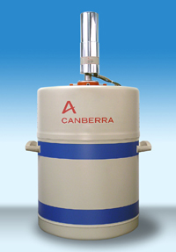
Рисунок 3. Гибридный криостат
Гибридный криостат Cryo-Cycle модель CCVD используется для вертикальных криостатов 7500SL или 7500. В состав гибридного криостата входят: вакуумная камера детектора, сосуд Дьюара, криохолодильник Стирлинга (рис. 3).
Криостат состоит из вакуумной камеры, которая предназначена для детекторного элемента, и сосуда Дьюара для жидкого азота, принцип сжижения газообразного азота в криостате реализован с помощью криохолодильника Стирлинга. Тип криостата, когда сосуд Дьюара и вакуумная камера составляют единое целое, называют “интегральным”.
Вертикальные криостаты имеют вакуумную камеру детектора с охлаждающим штырем, который вставляется в горловину сосуда Дьюара. Элемент детектора удерживается держателем, который электрически изолирован, но термически соприкасается с медным охлаждающим штырем. Охлаждающий штырь отводит тепло от узла детектора в резервуар с жидким азотом. Держатель детектора удерживается анти-микрофонным стабилизатором. Держатель детектора, также как и другие вакуумные оболочки, сделан очень тонким, чтобы не ослаблять низкоэнергетические фотоны. Обычно его изготавливают из алюминия толщиной 1 мм. Оболочка также выполнена из алюминия толщиной 1,5 мм. Лицевая сторона элемента детектора расположена в 5 мм от внутренней поверхности оболочки, поэтому требуется осторожное обращение, чтобы не сдвинуть оболочку вовнутрь и не повредить узел детектирования.
Основные технические характеристики криостата:
- объем сосуда Дьюара, л 22;
- время поддержания работы без электропитания, ч: до 150;
- рабочее давление сосуда Дьюара, кПа: 3,4÷10,3;
- давление срабатывания предохранительного клапана, кПа: 20,68;
- скорость испарения жидкого азота, л/сутки: < 3;
- охлаждение: воздушное, встроенные вентиляторы;
- чистота используемого азот, % 99,998;

Цифровой анализатор спектра DSA-1000
DSA-1000 представляет собой полный интегральный многоканальный анализатор с разрешением 16К (16384) каналов, построенный на основе современной технологии цифровой обработки сигналов (ЦСП). В сочетании с компьютером DSA-1000 образует законченную спектрометрическую станцию, обеспечивающую проведение
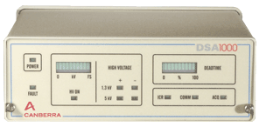Рисунок 4. Цифровой анализатор спектра DSA-1000
набора и анализа спектра с высоким качеством. Прибор может работать со всеми существующими типами детекторов, включая HpGe, NaI, Si(Li), CdTe или Cd(Zn)Te.
DSA-1000 работает в спектрометрической программной среде Genie-2000, предоставляющей пользователю возможности для построения спектрометрической системы. В семейство Genie-2000 входит набор различных прикладных программ. Характеристики DSA-1000 обусловлены применением технологии цифрового сигнального процессора, которая является основой анализатора. В отличие от традиционных систем, в которых оцифровка сигнала выполняется в конце цепочки обработки, в DSA-1000 оцифровывается сигнал непосредственно с предусилителя. При таком подходе количество входных аналоговых схем сокращается до минимума, обеспечивая повышение стабильности, точности и повторяемости результата.
Применение технологии ЦСП позволяет также улучшить общие параметры набора спектров. Традиционные аналоговые фильтры предоставляли весьма ограниченные возможности по формированию сигнала. ЦСП позволяет реализовать функции фильтрации и получить формы импульсов, улучшенные по сравнению с аналоговой схемотехникой. DSA-1000 обеспечивает стабильность положения пика, в некоторых случаях в два-три раза превосходящую стабильность предшествующих аналоговых систем, с практически незаметным дрейфом нуля во всем диапазоне рабочих температур прибора.
DSA-1000 работает как в режиме анализа амплитуд импульсов (ААИ), так и в режиме многоканального счета (МКС) для тех задач, в которых требуется измерение изменяющейся во времени величины. Режим МКС позволяет отображать данные, поступающие со внешнего входа, суммарные данные всего спектра или выделенной зоны интереса.
Индикаторы состояния. На передней панели DSA-1000 расположены индикаторы, отображающие состояние связи с управляющим компьютером, системной диагностики, входной скорости счета, режима набора данных, высоковольтного питания детектора и заряда батарей.

FAULT | Желтый светодиод; указывает на ошибку процедуры диагностики или модуля высокого напряжения.
HV ON | Зеленый светодиод; характеризует состояние источника высокого напряжения. Постоянное свечение указывает на то, что высоковольтный блок включен, и на соответствующем разъеме, находящемся на задней панели, может присутствовать высокое напряжение. Мигание свидетельствует о возникновении ошибки, обусловленной, например, перегрузкой по высокому напряжению или блокировкой из-за нагрева детектора при подключении
HV LEVEL | Шкала уровня высокого напряжения (столбиковая диаграмма, состоящая из 10 сегментов зеленого цвета)
HIGH VOLTAGE | Диапазон и полярность. Четыре зеленых светодиода показывают выбранный диапазон и полярность высокого напряжения
DEAD TIME | Шкала значений мертвого времени (столбиковая диаграмма, состоящая из 10 сегментов зеленого цвета).
ICR | Зеленый светодиод; показывает входную скорость счета; частоту мигания пропорциональную скорости счета
COMM | Зеленый светодиод; указывает на активность USB
ACQ | Зеленый светодиод; включен, если прибор находится в режиме набора данных

- параметры усиления:
- грубая настройка 2,5÷1280;
- точная настройка 0,9÷1,9;
- прецизионная настройка 0,9975÷1,0025;
- размер памяти МКА
- амплитудный анализ, каналов 16384;
- многоканальный счет, каналов 8192;
- диапазон измерения времени нарастания, мкс 0,4÷38;
- диапазон измерения длительности плоской вершины, мкс 0÷3;
- компенсатор полюс/ноль: настройка в диапазоне, мкс 45÷∞;
- диапазон напряжения постоянного тока, ±10÷1300;
(в зависимости от положения высоковольтной платы), В ±1300÷5000;
- стабильность выходного напряжения, %/час <0,01;
- точность установки напряжения, % ±5;
- разрешение времени выдержки, мкс <10;
- счетчик проходов 65535;
- окно дискриминатора зоны, каналов 1÷8192;
- диапазон каналов МСК 256÷8192;
- уширение спектра, % <6;
- интегральная нелинейность, % ≤±0,025;
- дифференциальная нелинейность, % ≤±1;
- дрейф усиления, %/^{о}С ≤0,0035;
- дрейф нуля, %/^{о}С ≤0,0003;
- разрешение пары импульсов, нм менее 500;

2.Порядок преобразование сигнала с спектрометрическом тракте.
Под действием внешнего ионизирующего излучения в детекторе формируется сигнал, который направляется далее в предусилитель. В предусилителе (ПУ) импульс тока с детектора преобразуется в импульс напряжения, величина которого пропорциональна энергии поглощенного излучения. ПУ помещается на минимальном расстоянии от детектора для минимизации уровня шума на его выходе. От предусилителя сигнал передается на усилитель. С помощью усилителя сигналы поступающие с ПУ формируются и усиливаются в соответствии с требованиями последующего анализа. В результате линейного усиления на выходе получаются сигналы с амплитудой до 10 В. Коэффициент усиления может программно регулироваться в широком диапазоне - от 2,5 до 1280. Функция формирования сигнала принципиально важна для получения высококачественного спектра, в результате оптимизации отношения сигнал/шум. Преобразование амплитуд сигналов, поступающих с усилителя, выполняет АЦП. На выходе АЦП поступает сигнал в двоичном коде пропорциональный амплитуде поступившего от детектора сигнала. Цифровой сигнал обрабатывается в программной среде Genie-2000.

3. Порядок настройки и работы со спектрометром
Для выполнения измерений и анализов с помощью спектрометрического тракта необходимо выполнить ряд обязательных процедур.
- Инсталляция элементов и конфигурирование спектрометрического тракта в систему.
- Активизация спектрометрической среды управления трактом Genie-2000.
- Настройка параметров спектрометрического тракта:
3.1 настройка электронных блоков и анализатора;
3.2 подготовка библиотек нуклидов;
3.3 подготовка файлов сертификатов;
3.4 калибровка.
- Набор и анализ спектра.
- Анализ результатов.
- Контроль качества измерений.

4.Инсталляция элементов и конфигурирование спектрометрического тракта в систему
Перед проведением работ проводится соединение элементов спектрометрического тракта с помощью кабелей, имеющих подобранное омическое сопротивление. Сопротивление кабельных каналов подбирается таким образом, чтобы с одной стороны минимизировать потери сигнала, а с другой – обеспечить доступность подсоединения пространственно разнесенных элементов спектрометрического тракта. Соединение элементов спектрометрического тракта выполняется только преподавателем или инструктором. Соединение выполняется в соответствии с надписями на кабелях, соответствующих надписям на ответных частях соединений, расположенных на оборудовании.
Детектор системы расположен в гибридном криостате Cryo-Cycle (ССVD) и является постоянно охлажденным. Дополнительная заправка гибридного криостата жидким азотом обычно не требуется. Перед включением спектрометрического тракта в работу необходимо убедиться, что уровень азота в криостате является достаточным (индикаторные диоды светятся зеленым цветом). Если детектор извлекался из криостата и был нагрет, то необходимо провести его захолаживание в течение 4 часов перед проведением измерений.
После проверки правильности соединений элементов спектрометрического тракта и наличия охлаждения детектора в необходимой степени может быть выполнено подключение элементов спектрометрического тракта к сети электрического питания. Для электропитания всех элементов спектрометрического тракта используется сеть со стандартным напряжением переменного тока 220 В и частотой 50 Гц.
После подключение к сети элементы спектрометрического тракта приводятся в рабочее состояния путем перевода соответствующих их выключателей в положение «включено». При этом должны загореться индикаторные лампочки, свидетельствующие о готовности оборудования к работе, а на управляющем компьютере должна быть загружена операционная система Windows XP и активизироваться меню «рабочий стол».

5.Активизация спектрометрической среды управления трактом Genie-2000
Для работы в спектрометрической среде Genie-2000 используется электронный ключ, который устанавливается в один из свободных USB портов управляющего компьютера. Без ключа рабочая среда управляющей программы не активизируется и не позволяет выполнять измерения и работу с полученными спектрами.

5.1. Рабочий стол главного меню программы
Активизация спектрометрической среды выполняется через вынесенную на «рабочий стол» компьютера икону «Набор и анализ гамма-спектров» (рис.5).

Рисунок 5. Главное окно набора и анализа спектров

Окно набора и анализа гамма-спектров среды Genie-2000
Окно набора и анализа спектров (рис.5) состоит из строки заголовка, строки меню, панели инструментов и строки состояния дисплея в верхней части экрана, панели управления, окна спектра, страниц состояния, окна отчетов и, в нижней части экрана, строки состояния анализа
В верхней части экрана расположены строка заголовка, строка меню, панель инструментов и строка состояния дисплея.
Строка заголовка
В строке заголовка всегда отображается имя приложения. Если имеется открытый источник данных, то его имя будет также отображено в этой строке. Если открыто более одного источника данных, то будет отображено имя текущего.

Строка меню
Строка меню расположена под строкой заголовка окна и отображает функции меню верхнего уровня. Основные необходимые функции подробно описаны в последующих разделах данного руководства.
Панель инструментов
Панель инструментов (рис.6) расположена непосредственно под строкой меню. В ней содержатся кнопки, соответствующие наиболее распространенным командам меню.

Рисунок 6. Панель инструментов

Строка состояния
Строка состояния расположена непосредственно под строкой меню; в ней отображается текущее состояние («Готов», «Занят»), текущее положение курсора в каналах, значение энергии, соответствующее положению курсора, а также величины заданных и истекших параметров набора. Если во входном источнике данных обнаруживается ошибка, то поле состояния в этой строке становится красным.
Панель управления
Панель управления расположена в левой части экрана. Она обеспечивает удобный доступ к наиболее часто используемым функциям: включение/выключение набора данных, включение/выключение режима растяжки спектра по горизонтали, очистка спектра, переключение между зонами интереса и открытыми источниками данных.
Скрыв панель, можем добиться увеличения области данных. Панель управления можно сделать как видимой, так и невидимой, выполнив команду «Дисплей|Настройка» и изменив состояние выключателя «Панель управления».
«Пуск/Стоп»
Кнопки «Пуск» и «Стоп» служат для включения и выключения набора данных. Они недоступны в случае, когда детектор открыт только для чтения, или когда источником является CAM-файл.
«Растянуть/Сжать»
Кнопка «Растянуть/Сжать» включает/выключает режим растяжки спектра по горизонтали.
«Очистить»
Кнопка «Очистить» стирает все данные и информацию о времени из текущего источника данных. Она недоступна в случае, когда детектор открыт только для чтения, или когда источником является CAM-файл.
«Зона»
Кнопки «+» и «-»из группы «Зоны» перемещают маркеры на следующую или предыдущую зону интереса соответственно. Клавиши клавиатуры «+» и
«-» выполняют те же функции.

Источник данных
Кнопки »» и «« из группы «Источник» позволяют переключаться между открытыми источниками данных вперёд и назад соответственно. Клавиша клавиатуры F6 и комбинация клавиш Shift+F6 выполняют те же функции. Кнопки недоступны до тех пор, пока не будет открыто более одного источника данных типа Файл или Детектор.
Имеется возможность открыть до 32 источников данных как типа Файл, так и типа Детектор, при этом восемь из них можно отображать в окне одновременно. Остальные открытые источники данных (так же, как и группы памяти) можно выбирать для вывода на дисплей и дальнейшей работы из списка открытых источников.
Область спектральных данных
В области спектральных данных располагается текущий спектр. В правом верхнем углу отображается величина масштаба вертикальной шкалы. Масштаб можно менять при помощи полосы прокрутки на правой стороне области данных.
В области данных всегда присутствуют три дополнительных элемента: курсор и правый и левый маркеры.
Курсор
Курсор предназначен для выбора определённого канала спектра и представляет собой короткую вертикальную линию. При выборе канал указывается курсором мыши или устанавливается левой или правой стрелками клавиатуры.
Маркеры и зоны интереса
Правый и левый маркеры используются для определения зон интереса. Текущая зона интересов представляет собой область спектра между маркерами.
Страница «Маркеры» предоставляет информацию о текущей зоне интересов. Изменить положение маркера можно, перетащив его мышью. При этом указатель мыши меняет форму со стрелки на указатель маркера.
Установить маркеры можно и другим способом: установить курсор в нужное положение, а затем нажать комбинации клавиш CTRL+L для левого или CTRL+R для правого маркера.
Если левый маркер, двигаясь вправо, пытается обогнать правый маркер (или наоборот), то оба маркера будут двигаться вместе в одном направлении. При смене направления один маркер останется на месте, а другой может быть установлен на другой конец области.
Если включен режим растяжки спектра по горизонтали, то, нажав CTRL+M, маркеры передвинуться вверх в расширенную область дисплея.
Статусные страницы
Подробную информацию о текущем источнике данных можно получить из окна страницы состояния, расположенного под областью спектра. Страницы можно «пролистывать» вперед или назад при помощи кнопок »» и «« или клавиш PGUP и PGDN соответственно.
Кроме этого, необходимые статусные страницы указываются командой «Дисплей|Настройка» и кнопкой «Статусные страницы».
Некоторые данные в страницах состояния являются результатом грубых вычислений для области между маркерами. Это означает, что эти отображаемые данные могут расходиться с теми, которые будут представлены в отчете, сформированном программой анализа.
«Маркеры»
Страница «Маркеры» содержит информацию, связанную с текущей выделенной областью (зоной): канал и энергия, соответствующие левому и правому маркерам, канал и энергия центроиды, площадь и ее относительная погрешность, ширина на полувысоте и на 0,1 высоты (ПШПВ и ПШДВ) соотношение с гауссианом, тип зоны интереса, интеграл.
Вычисляемые величины - положение центра, площадь, погрешность, ПШПВ, ПШДВ, соотношение с гауссианом - определяются и отображаются только в случае, если размер зоны удовлетворяет следующим условиям:

Число каналов данных | Размер зоны
256 | ≤256
512-2048 | ≤512
>2048 | ≤1024

«Время»
Страница «Время» содержит: время начала набора, мертвое время, область для вычисляемых условий, установленное и прошедшее значение для живого времени, реальное время и вычисляемые величины.
Информация
Страница «Образец» содержит информацию, связанную с образцом: имя, код, и тип образца, количество и единицы измерения количества, геометрию и её код, историю образца (тип и условия его образования или отбора).
«Калибровка»
Страница «Калибровка» содержит информацию о калибровке по энергии и форме пика: энергетическое уравнение, уравнение для ПШПВ, уравнение для низкоэнергетического хвоста пика и эффективность/ошибку в позиции курсора.
«Дисплей»
Страница «Дисплей» содержит информацию о текущем окне данных и текущей зоне интересов, выделенной маркерами: первый и последний каналы окна дисплея и соответствующие им энергии, а также вертикальный масштаб дисплея. Также выводится текущая ширина зоны, чистая и суммарная скорость счета.
Если включена растяжка спектра, то страница данных дисплея относится к растянутому окну. Если включено сравнение и выбран спектр для сравнения, то данные относятся к спектру для сравнения.
«Вход»
Страница «Вход» содержит данные о конфигурации открытого в настоящий момент входа: число каналов, режим набора данных, тип МКА, усилителя, АЦП и ИВН (источник высокого напряжения).

«Пользовательская»
Страница «Пользовательская» содержит значения шести дополнительных CAM-параметров, которые можно использовать для специальных целей: с CAM_T_DISSTR1 до CAM_T_DISSTR6. Если ни один из этих параметров не определен, то она будет пустой.
«Нуклид»
На странице «Нуклид» содержится предполагаемая информация о нуклиде для текущего канала: название нуклида, энергия, период полураспада и относительный выход. Кроме того, если курсор находится внутри зоны интересов, то выводится также ПШПВ, площадь пика и предполагаемая активность.
Окно отчетов
В окне отчетов отображаются отчеты, сформированные системой автоматически или вручную по соответствующей команде.
Строка состояния анализа
В строке состояния анализа, расположенной в нижней части экрана, отображается состояние выполнения различных этапов анализа.
Команды меню
В строке меню окна набора и анализа гамма-спектров содержатся названия каждой из восьми основных групп команд: «Файл», «МКА», «Калибровка», «Дисплей», «Анализ», «Правка», «Разное» и «Источник».
Меню «Файл»
Меню «Файл» позволяет открывать, закрывать и сохранять источники данных, распечатывать текущий спектр в графической форме, копировать изображение спектра в буфер обмена, распечатывать содержимое окна отчетов, открывать, сохранять и удалять файлы рабочих пространств и выходить из программы.
Меню «МКА»
Меню «МКА» предназначено для управления набором данных, установки параметров набора данных, очистки области спектра, выполнения команд управления аппаратурой, проверки состояния всех устройств МКА, перехода к следующему образцу в устройстве подачи образцов, а также загрузки данных из CAM-файла в текущий источник данных.
Меню «Калибровка»
Меню «Калибровка» позволяет установить требуемые параметры калибровки, выполнить калибровку по энергии и эффективности, графически представить результаты калибровки, а также загрузить калибровочный файл в текущий источник данных или записать текущую калибровку в файл.
Меню «Дисплей»
В меню «Дисплей» находятся команды, обеспечивающие расширение и масштабирование области спектра, сравнение двух источников данных, создание и удаление зон интереса, а также установку желательных параметров дисплея.

Меню «Анализ»
Команды меню «Анализ» позволяют выполнить отдельные этапы анализа или последовательность этапов. В каждую систему Genie 2000 включены элементы, обеспечивающие набор данных, поиск пиков, определение площади пиков, создание отчетов и сохранение источника данных. Если в состав системы входит программное обеспечение по анализу гамма-спектров, то к этим элементам анализа добавляются коррекция площади, поправка на эффективность, идентификация нуклидов, определение пределов регистрации и обработка после идентификации.
Меню «Правка»
Меню «Правка» позволяет вводить и редактировать информацию об образце, а также определять и редактировать последовательности анализа.
Меню «Разное»
Меню «Разное» позволяет изменять имя оператора, выполнять вычитание и сглаживание спектров, а также работать с окном отчетов.
Меню «Источник»
Меню «Источник» предоставляет возможность вывести на экран от одного до восьми открытых в настоящий момент источников данных. Кроме того, если один из текущих источников разделен на группы, то в этом меню становятся доступными команды для работы с группами памяти.
5.2. Работа с файловой системой программы
Рассматриваемые ниже операции относятся к программе набора и анализа гамма-спектров, при этом все команды и функции рассматриваются в порядке их появления в меню.
Команды работы с данными.
Меню «Файл»
Меню «Файл» позволяет открывать, закрывать и сохранять источники данных, распечатывать текущий спектр в графической форме, копировать изображение спектра в буфер обмена, распечатывать содержимое окна отчетов, открывать, сохранять и удалять файлы рабочих пространств и выходить из программы.
«Открыть источник данных»
При выборе команды «Открыть источник данных» предлагается диалоговое окно (рис.7), позволяющий открыть один или более источников данных. При выборе кнопки «Детектор» разворачивается список «Узел», в котором представлены все доступные местные и удаленные VDM (Video Data Manager). В окне списка присутствуют все определенные имена входов выбранного узла.
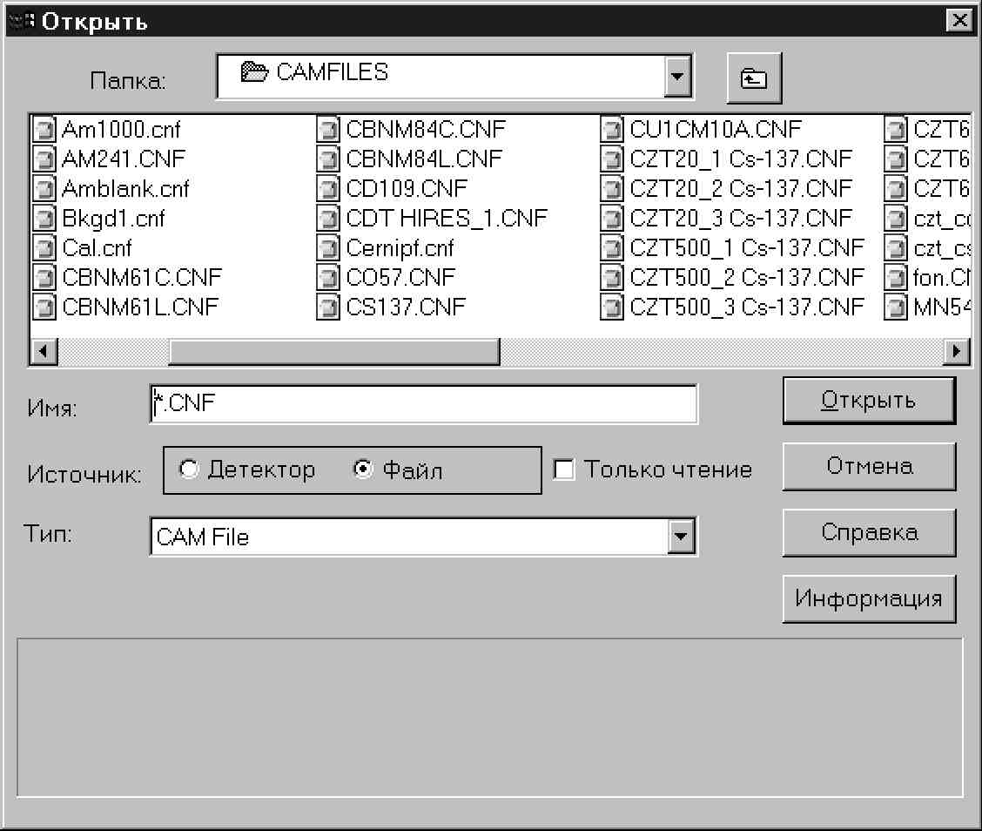
Рисунок 7. Открыть источник данных
При выборе кнопки «Файл» разворачивается список «Просмотр» со всеми доступными дисковыми устройствами. В списке будут представлены все папки и каталоги текущего каталога. Имя файла можно набрать в поле ввода текста или выбрать из списка.
Тип источника данных
При выборе источника данных типа файл в списке «Тип» будут перечислены форматы файлов, которые может открыть система.
Если открывается файл формата, отличного от CAM, то он автоматически преобразуется в файл CAM с тем же именем и с расширением .CNF.
Если в выбранном файле отсутствуют какие-либо критические параметры, то при преобразовании будут подставлены соответствующие значения по умолчанию.
Преобразованный файл будет записан в тот же каталог, что и оригинальный.
У старых файлов с именем, совпадающим с предполагаемым выходным именем преобразуемого файла, расширение будет заменено на *.Ь??, где знаки вопроса будут заменены целым числом. Оригинальный файл будет сохранен в своем изначальном формате. Преобразованный файл будет открыт программой.
Поле «Описание» выводит описание файла, которое будет сохранено вместе с файлом.
Печать спектра
Команда «Печатать спектр» направляет на принтер графическое представление спектральных данных. Тип шкалы (линейная или логарифмическая) и масштаб определяются текущими параметрами окна спектра. Если включена энергетическая калибровка, то шкала Х проградуирована в единицах энергии, в противном случае - в каналах.
Если включен режим расширения, то на принтер направляется только расширенная часть спектра; для режима сравнения выводятся оба спектра. Внизу графика печатаются имя источника данных, живое и полное время, время начала набора, а также номера первого и последнего каналов и соответствующие им энергии. Для режима сравнения выводится также текстовый блок, соответствующий сравниваемому спектру.
«Копировать спектр»
Команда «Копировать спектр» копирует изображение спектра в растровом формате в буфер обмена WINDOWS, изображение может быть использовано другими приложениями, такими как текстовые процессоры и графические редакторы.
Открыть рабочее пространство
Программное обеспечение позволяет сохранять текущие настройки окна набора и анализа гамма-спектров (GAA) в файле «рабочего пространства» и вызывать их. В файле рабочего пространства содержатся источники данных (детекторы и/или файлы спектров), которые будут выведены при загрузке, а также прочие параметры окна.
Необходимо выбрать команду «Открыть рабочее пространство» (рис.8), чтобы открыть файл рабочей среды, который обеспечит настройку окна набора и анализа гамма-спектра (GAA). Если нажать на икону файла рабочего пространства (.GWS) в Проводнике Windows, то автоматически будет запущена программа GAA и загрузится выбранный файл рабочей среды.
Для сохранения текущих настроек в виде файла рабочего пространства выбирается команда «Сохранить рабочее пространство». Если файл рабочего пространства уже существует, то система спросит, следует ли его перезаписывать.
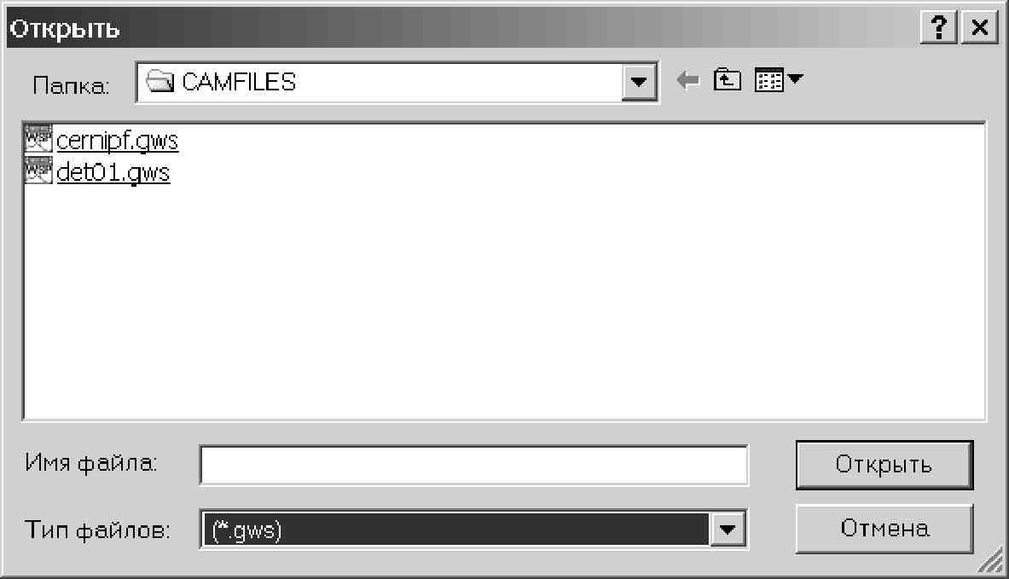
Рисунок 8. Диалог загрузки рабочего пространства
Для удаления выбранного файла
рабочего пространства выберите команду «Удалить рабочее пространство». Перед выполнением операции система запросит подтверждение на удаление.
«Выход»
Команда «Выход» закрывает окно набора и анализа гамма-спектров. Если в открытых источниках данных имеются несохраненные изменения, то система сначала предложит сохранить их.
После ознакомления с основными командами меню «Файл» необходимыми для работы, выполняется настройка спектрометрического тракта.

5.3 Настройка спектрометрического тракта
Меню «МКА»
Меню «МКА», доступное только в случае, когда открытый источник данных принадлежит к классу «Детектор», содержит набор команд, обеспечивающих управление анализатором и входными электронными блоками.
Одним из основных параметров тракта выставляемым с помощью меню «МКА» является поднятие высокого напряжения.
Высокое напряжение
Команда «Высокое», окно диалога показано на рис. 9, позволяет настроить параметры (ИВН).

Status (Состояние)
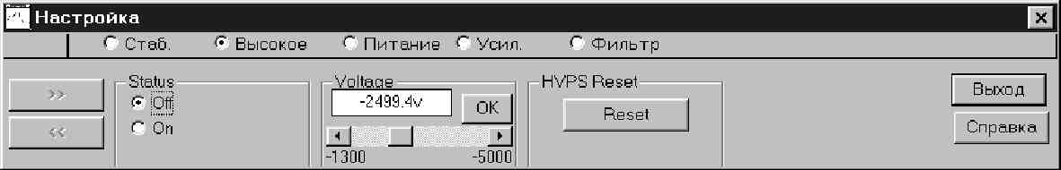
Рисунок 9. Окно настройки источника высокого напряжения
Параметр Status позволяет включать («On») и выключать («Off») источник высокого напряжения. При
включении высокого напряжения индикатор «HV ON» на анализатора загорится зеленым светом, сигнальная надпись «Ждите» будет гореть в левом верхнем углу окна настройки во время поднятия напряжения. Шкала «HV LEVEL» на анализаторе начнет заполняться в соответствии с выставленным напряжением. Во время поднятия напряжения не следует производить никаких действий в окне оболочки программы. После завершения работы необходимо отключить блок высокого напряжения перевести переключатель Status в положение «Off», и выждать время снижения напряжения, до момента когда погаснет индикатор «HV ON» на анализаторе и надпись «Ждите».
Voltage (Напряжение)
Параметр Voltage (Напряжение) позволяет установить нужное значение рабочего напряжения ИВН в диапазоне, определяемом минимальным и максимальным значениями предельного напряжения (Voltage Limit). Это можно сделать с помощью бегунка на линейке прокрутки или же ввести в поле Voltage значение с клавиатуры и затем нажать находящуюся рядом с ним кнопку «Ok».
Примечание: Рабочее напряжение не может быть больше предельного напряжения, которое задается параметром Voltage Limit в Редакторе конфигураций МКА.
HVPS Reset
Кнопка «Reset» позволяет выполнить сброс ИВН при ошибке (например, при перегрузке или блокировке).
После того, как высокое напряжения поднято, необходимо провести настройку компенсатора «Полюс/ноль». Необходимость этой процедуры обуславливается тем, что при высоких скоростях счета необходимо точное согласование «Полюс/ноль» для обеспечения высокого разрешения и малого смещения пиков. Для этого производиться настройка компенсатора «Полюс/ноль» с помощью окна настройки и цифрового осциллографа.
Мастер настройки полюс/ноль
Окно настройки компенсатора полюс/ноль показано на рис. 10. Оно расположено на второй странице окна настройки параметров ЦСП-фильтра. Для перехода на эту страницу после открытия окна Настройка нужно нажать кнопку >>.
Примечание: Окно Мастер полюс/ноль доступно только в том случае, если в Редакторе MID в разделе
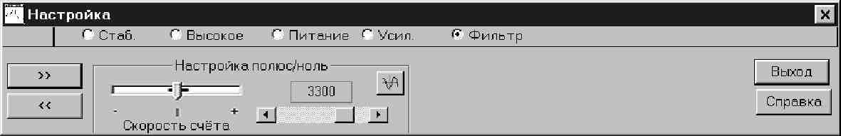
Рисунок 10. Окно Мастера полюс/ноль
Настройка|ЦСП-фильтр выбран предусилитель RC-типа. Если выбран предусилитель со сбросом, то величина полюс/ноль устанавливается равной бесконечности, и окно настройки компенсатора полюс/ноль не отображается.
Компенсатор «Полюс/ноль» настраивается вручную с помощью бегунка на шкале прокрутки. Диапазон регулировки составляет от 45 мкс до бесконечности. Для облегчения настройки предусмотрены Мастер настройки «Полюс/ ноль» и виртуальный цифровой осциллограф.
Мастер настройки «Полюс/ноль» обеспечивает визуальную обратную связь качества сходимости значений «Полюс/ноль» с использованием индикатора качества. При этом измеряется и анализируется задний фронт трапецеидального импульса; визуальная обратная связь обеспечивается посредством отображения качества настройки на смоделированном измерителе нуля или на индикаторе качества.
Для того чтобы открыть окно цифрового осциллографа, используется значок осциллографа в правом верхнем углу окна мастера настройки «Полюс/ноль». При работе с цифровым осциллографом следует остановить процесс набора спектра для обеспечения максимальной частоты обновления экрана осциллографа.
Работа с цифровым осциллографом
Цифровой осциллограф предназначен для настройки параметров и проверки работы DSA-1000. Цифровой осциллограф восстанавливает выходной сигнал цифрового фильтра (в котором используется трапецеидальная взвешивающая функция) и обеспечивает его визуализацию. Форма импульса, наблюдаемая на цифровом осциллографе, похожа на форму импульса традиционного спектрометрического усилителя, наблюдаемого на аналоговом или цифровом осциллографе. Однако в цифровом осциллографе DSA-1000 имеются встроенные функции усреднения и режекции, обеспечивающие снижение шума и наложений для повышения достоверности формы сигнала. Благодаря этому существенно ускоряется и упрощается процесс настройки системы.
Цифровой осциллограф можно запустить из окна мастера настройки «Полюс/ ноль». Окно мастера настройки полюс/ноль расположено на второй странице окна МКА|Настрой-ка|Фильтр (рис. 11).
Для запуска функции цифрового осциллографа используется пиктограмма, расположенная в верхнем
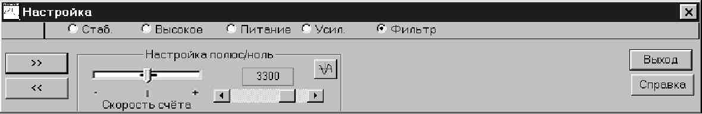
Рисунок 11. Окно Мастера настройки полюс/ноль
правом углу мастера настройки полюс/ноль.
Регуляторы и индикаторы цифрового осциллографа
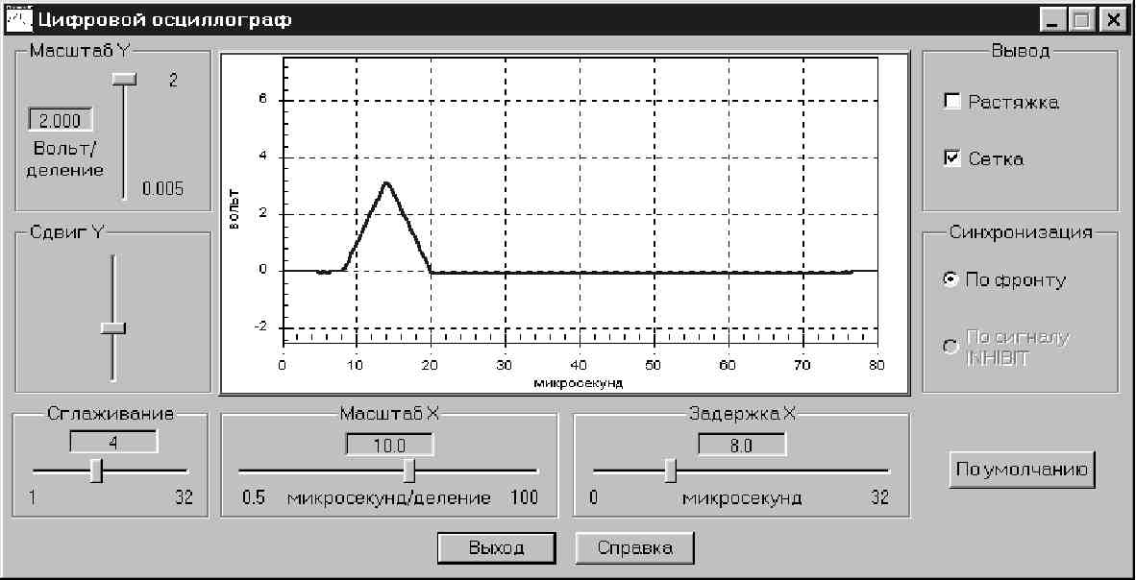 Рисунок 12.Трапециевидный сигнал детектора на экране цифрового осциллографа
Для настройки цифрового осциллографа предусмотрен ряд органов управления (рис. 12.) Изменение положения вертикальных и горизонтальных регуляторов
осуществляется выбором и перетаскиванием кнопки или указывается положение в зоне перемещения бегунка.

«Масштаб Y»
Определяет вертикальную чувствительность осциллографа в Вольт/деление. Диапазон регулировки от 0,005 до 2 В/дел. Полная шкала равна 10 В, что соответствует амплитуде импульсов, набираемых в последнем канале МКА. Сдвиг Y. Изменение положения по вертикали для просмотра различных участков сигнала без изменения вертикальной чувствительности.

«Сглаживание»
Позволяет усреднить до 32 импульсов для снижения шума. В положении «1» сглаживание отключено.
«Масштаб Х»
Устанавливает масштаб горизонтальной временной шкалы в мкс/деление и длительность наблюдаемой части импульса. Диапазон регулировки от 0,5 до 100 мкс/деление.
«Задержка X»
Перемещение сигнала по горизонтали без изменения горизонтального масштаба. Диапазон регулировки задержки от 0 до 32 мкс.
Команда «Растяжка»
Позволяет увеличить небольшую часть импульса. Для работы в режиме растяжки сначала необходимо пометите выключатель «Растяжка». Затем следует нажать левую кнопку мыши и перетащить пиктограмму увеличительного стекла на интересующую часть импульса. Для выхода из режима растяжки отметку с выключателя «Растяжка» снимается.
Команда «Сетка»
Команда «Сетка» позволяет вывести на экран сетку для измерения параметров сигнала. По умолчанию сетка включена. Для отключения сетки отметка с выключателя «Сетка» снимается.
Сообщение «Низкая скорость счета» может появиться в случае, если входная скорость счета мала или DSA-1000 не подключен к детектору или генератору. Для нормальной работы цифрового осциллографа входная скорость счета должна быть не менее 40 имп./с.
Сообщение «Высокая скорость счета» может появиться при следующих обстоятельствах:
- выходная скорость счета превышает 20000 имп/с;
- выбран ручной режим настройки быстрого дискриминатора, при этом его порог установлен слишком низко и попадает в область шумов. В этом случае быстрый дискриминатор реагирует на шум, порождая скорость счета свыше 20000 имп./с. Для исправления ситуации необходимо понизить скорость счета и/или выбрать автоматический режим настройки быстрого дискриминатора, а также поднять его порог в ручном режиме.
Сообщение «Ошибочные данные» может появиться при следующих обстоятельствах:
- ходная скорость счета находится в пределах 40 – 20000 имп./с;
- горизонтальная развертка цифрового осциллографа (мкс/с) слишком длинная, что приводит к высокой частоте режекции, обусловленной избыточными наложениями.
Для исправления ситуации необходимо понизить скорость счета, уменьшить масштаб горизонтальной шкалы или закрыть окно осциллографа.
После того, как проведено выставление компенсатора полюс/ноль выставляются оставшиеся параметры МКА такие, как параметры ЦСП-усилителя и ЦСП-фильтра, а так же параметры стабилизатора.

Параметры ЦСП-усилителя
Окно настройки параметров ЦСП-усилителя для DSA-1000 (рис. 13).
Различные комбинации параметров Coarse, Fine Gain и Super Fine Gain (SFG) позволяют получить
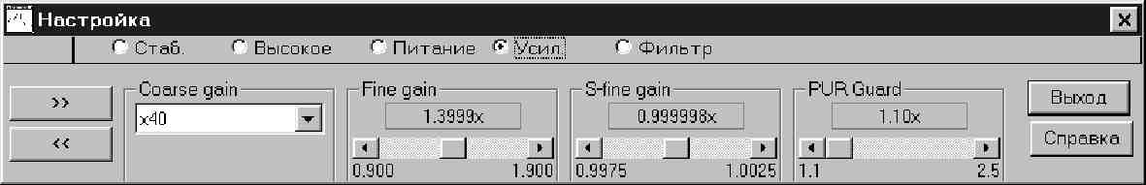
Рисунок 13. Окно настройки ЦСП-усилителя
требуемое значение полного коэффициента усиления системы для конкретного детектора и определенного энергетического диапазона в интервале от ×2,24 до ×2438.
«Coarse Gain»
Грубая настройка коэффициента усиления. Рекомендуется задавать наибольшее значение точной настройки, которое в сочетании с параметрами Coarse и Super-Fine Gain дает необходимый полный коэффициент усиления.
«Fine Gain»
Точная настройка. Данный параметр определяет точный множитель для коэффициента усиления.
«S-Fine Gain»
Прецизионная настройка. Задает прецизионное значение коэффициента усиления.
«PUR Guard»
Определяет множитель защитного интервала (GT) для режекции (отбрасывания) наложений на задний фронт импульса в случае аномалии детектора/ предусилителя. Параметр устанавливает интервал режекции наложений, который определяется как GT × T_{нарастания} + Т_{плоской} _{вершины}. FDisc Mode.
Устанавливает режим настройки порога быстрого дискриминатора. В режиме «AUTO» порог автоматически выставляется над уровнем шума системы, а в режиме «MANUAL» регулируется вручную.

Параметры ЦСП-фильтра
Окно настройки ЦСП-фильтра DSA-1000 изображено на рис. 14. С его помощью можно задавать следующие параметры.
«Rise Time»
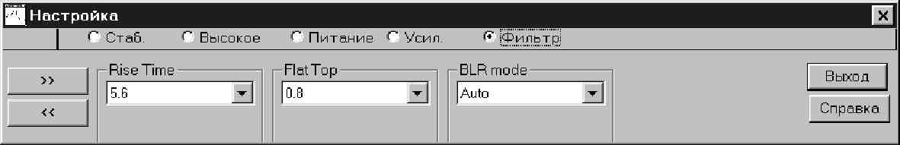
Рисунок 14. Окно настройки параметров ЦСП-фильтра
Определяет симметричные значения времени нарастания и спада временной характеристики цифрового
фильтра. При формировании сигнала гауссовой формы степень фильтрации уровня шума пропорциональна времени нарастания. Можно указать одно из 40 значений данного параметра из списка выбора в диапазоне от 0,4 до 38 мкс.
«Flat Top»
Определяет ширину плоской вершины временной характеристики цифрового фильтра. Плоская вершина согласовывает фильтр с характеристиками сбора заряда детектора, что позволяет минимизировать эффекты баллистического дефицита. Предлагается указать одно из 21 значений из списка выбора в диапазоне от 0 до 3 мкс.
«BLR mode»
Определяет режим работы восстановителя постоянной составляющей (ВПС). В режиме «AUTO» ВПС автоматически оптимизируется как функция времени формирования трапецеидального импульса и скорости счета. В режимах «SOFT», «MEDIUM» и «HARD» ВПС устанавливается на выбранную фиксированную скорость.
Параметры стабилизатора
Окно настройки стабилизатора для DSA-1000 (рис. 15).
На рис. 16 показано соотношение между центроидой, окном и расстоянием между окнами стабилизатора для пика.
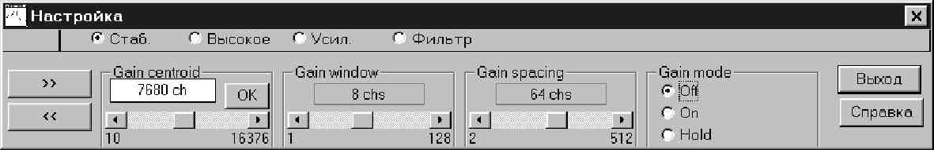
Рисунок 15. Окно настройки параметров стабилизатора
«Gain Centroid»
Задает центроиду (номер канала) эталонного пика в высокоэнергичной части спектра для стабилизации усиления.
«Gain Window»
Задает ширину (число каналов) верхнего и нижнего окон по обе стороны эталонного пика.
«Gain Spacing»
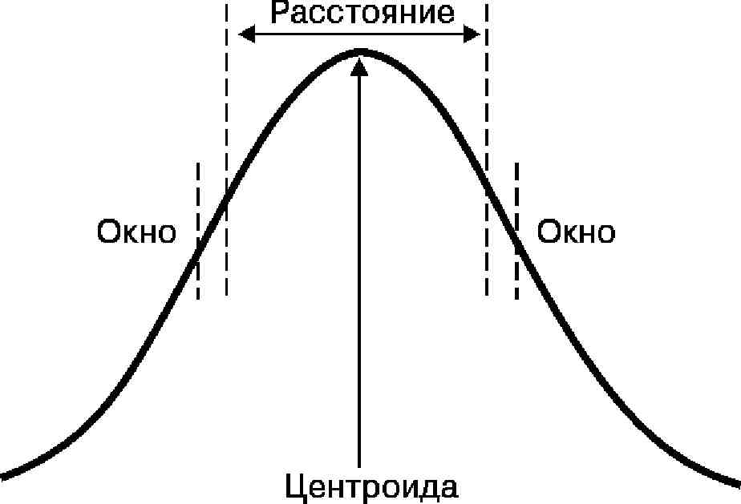
Рисунок 16. Соотношение между параметрами стабилизатора
Задает расстояние (число каналов) между верхним и нижним окнами стабилизатора. Окна следует располагать таким образом, чтобы при смещении эталонного пика скорость счета в них значительно изменялась. Для широких пиков окна следует располагать так, чтобы их края не попадали на плоскую часть пика.
«Gain Mode»
Переключатель режима работы
стабилизатора: «Off», «On» или «Hold».
Флажок «Off» отключает стабилизатор и устанавливает поправку, равную нулю. Флажок «On» включает стабилизатор, при этом выполняется сравнение поступающих данных со значениями параметров Centroid и Window и вносится необходимая поправка. В режиме «Hold» стабилизатор отключен, но на его выходе поддерживается полученная ранее величина поправки.
«Gain Ratio»
Величина «Gain Ratio» интерпретируется стабилизатором как отношение скоростей счета, которое необходимо поддерживать между двумя окнами стабилизации усиления (отношение = верхнее окно / нижнее окно). Например, для пика точно гауссовой формы это отношение равно 1.
После настройки параметров спектрометрического тракта, используя команду «Установка» задаются параметры измерения.
«Установка»
Команда «Установка» активизирует диалог (рис. 17), позволяющий установить параметры набора данных по умолчанию, которые будут использованы при запуске набора спектра на аппаратных источниках данных.
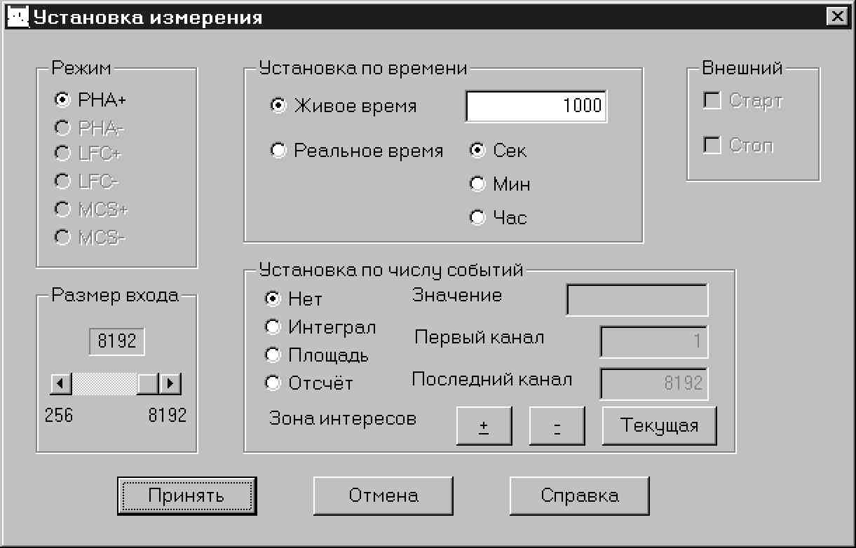
Рисунок 17. Типовое окно «Установка измерения»
«Время»
Установка временных условий возможна в режиме «РНА». Параметр «Живое время» задается в секундах, минутах или часах.
Параметр «Реальное время» задается в секундах, минутах или часах. Условие реального времени исключает использование живого времени, однако его можно комбинировать с любым из вычисляемых условий.
«Число событий»
Установка вычисляемых условий возможна только в режимах «МКА» и «Без потерь». Команда «Нет» отключает вычисляемые условия. Будут использоваться только временные условия. К вычисляемым условиям относятся:
- «Сумма» - это вычисляемое условие для суммы (интеграла) всех импульсов в любой зоне интереса. Должно быть определено значение суммы, первый и последний каналы диапазона суммирования. Если определена зона интересов, то в качестве границ интервала суммирования по умолчанию будут использоваться её границы, в противном случае по умолчанию будут использоваться каналы с первого по максимальный. Изменить принятые по умолчанию каналы можно, явным образом указав номера каналов в полях «Первый канал» и «Последний канал» или используя кнопки выбора для перебора заданных зон. Использование условия суммы исключает использование других вычисляемых условий, но его можно комбинировать с любыми временными условиями;
- «Площадь» - это вычисляемое условие площади любой зоны интереса. Должны быть определены значение площади, первый и последний каналы диапазона суммирования. Если определена зона интересов, то в качестве границ интервала суммирования по умолчанию будут использованы её границы, в противном случае по умолчанию будут использованы каналы с первого по максимальный. Изменить принятые по умолчанию каналы можно, явным образом указав номера каналов в полях «Первый канал» и «Последний канал» или используя кнопки выбора для перебора заданных зон. Использование условия площади исключает использование других вычисляемых условий, но его можно комбинировать с любыми временными условиями;
- «Число» - это условие суммы импульсов в любом одиночном канале внутри диапазона, определенного каналами «Первый канал» и «Последний канал». Должна быть указана величина, определяющая количество импульсов, при котором прекращается набор данных. Условие суммы импульсов исключает использование других вычисляемых условий, но его можно комбинировать с любыми временными условиями.
После установки параметров набора команды «Старт/Стоп» используя для управления процессом набора.
«Старт»
Команда «Старт» и соответствующая ей функциональная клавиша F4 используется для запуска измерения в текущем источнике данных. Для источников, измерение в которых уже идет, команда недоступна.
«Стоп»
Чтобы принудительно остановить измерение в текущем источнике данных, выполните команду «Стоп» или нажмите клавишу F4.
Для облегчения работы в среде Genie-2000 предусмотрен ряд команд облегчающих работу с окном набора и анализа гамма-спетров.
5.4 Меню «Дисплей»
В меню «Дисплей» содержится несколько функций управления окном представления данных: «Растянуть», «Масштаб», «Сравнить», «Зоны» и «Настроить».
«Растянуть»
Команда «Растянуть» разбивает окно спектра на две части, в нижней половине отображается полный спектр, а в верхней - растянутая часть (рис. 18). Включение/выключение режима растянуть осуществляется в меню «Дисплей» или клавишей F8.
Размер растянутой части можно изменить, поместив указатель мыши на разделитель между верхней и нижней областью. После этого следует нажать левую кнопку и, удерживая ее нажатой, переместить мышь, установив необходимую высоту растянутого окна.
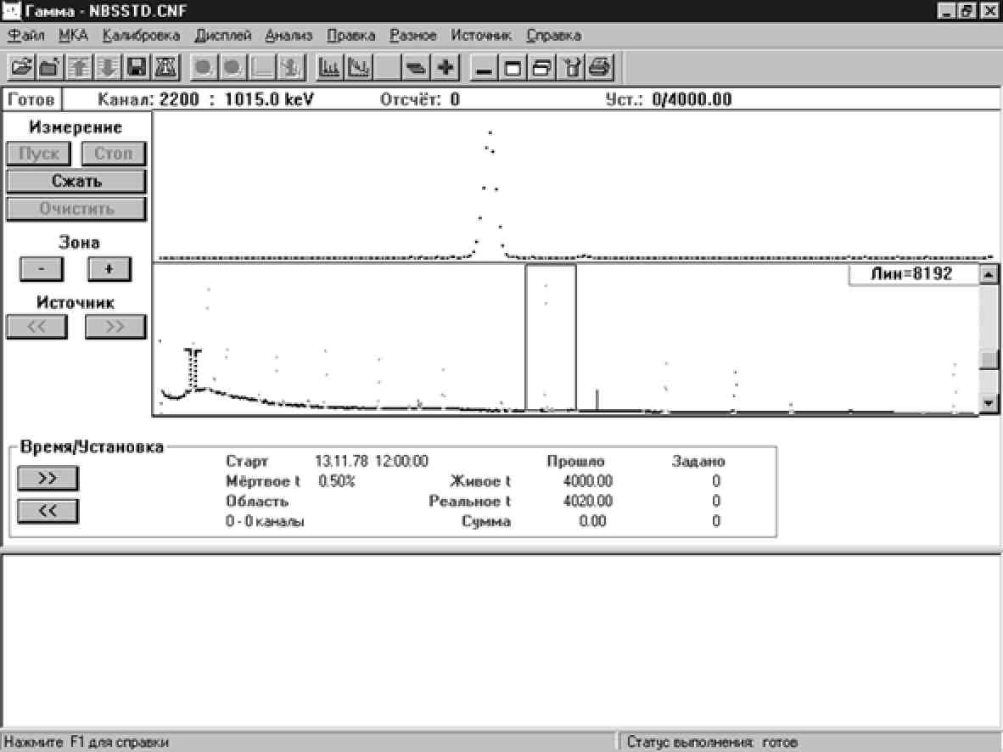
Рисунок 18. Типовое растянутое окно. Растянутый спектр.
Растяжка спектра осуществляется вокруг позиции курсора. В расширенную область включаются данные, попадающие в «гибкий прямоугольник» (прорисованный пунктирной линией) в нижней части дисплея.
Расширенное окно можно перемещать по спектру, поместив указатель мыши внутрь растягивающегося прямоугольника и перетаскивая его в новое положение.
Изменение высоты прямоугольника приводит к автоматическому изменению вертикального масштаба расширенной части дисплея для наиболее приемлемого отображения данных. Вертикальный масштаб нормальной (нерасширенной) части дисплея при этом не изменяется.
Комбинацией клавиш Ctrl+M можно переместить маркеры в расширенную область.
В меню «Масштаб» выбирается метод определения вертикального масштаба (вручную или автоматически) и указать тип вертикальной шкалы (линейная или логарифмическая).
Выбор «Вручную» изменяет вертикальный масштаб либо с помощью мыши и полосок прокрутки на правой стороне области данных, либо при помощи вертикальных стрелок на клавиатуре. Переключение между ручным и автоматическим режимами вертикального масштабирования осуществляется клавишей F5.
При выборе «Авто» программа устанавливает вертикальный масштаб автоматически. По мере набора спектра вертикальный масштаб автоматически изменяется таким образом, чтобы были видны все данные. Переключение между автоматическим и ручным режимами вертикального масштабирования осуществляется клавишей F5.
При использовании полосой прокрутки в режиме автоматического программа переключится на ручной режим.
Зоны интереса
В меню «Зоны» предусмотрены следующие функции: «Вставить», «Автомат», «Удалить», «Очистить все», «Загрузить», и «Сохранить».
«Вставить»
Чтобы определить новую зону интересов между текущими позициями маркеров, выполняется команда «Вставить» или нажимается клавиша «INS». Новая зона будет иметь тип, определённый в меню «Настройка».
«Автомат»
Чтобы определить новую зону интересов в области положения курсора, выполните команду «Автомат» или нажмите комбинацию клавиш «CTRL+INS». Границы зон рассчитываются с помощью калибровки по энергии/форме следующим образом: Левый канал устанавливается на расстоянии 2 ПШПВ и 1 низкоэнергетическое уширение слева от курсора. Правый канал устанавливается на расстоянии 2 ПШПВ справа от курсора. Новая зона будет иметь тип, определённый в меню «Настройка».

«Удалить»
Чтобы удалить расположенную между маркерами зону интересов, выполняется команда «Удалить» (клавиша DEL). Команда недоступна, если положение маркеров не соответствует какой-либо ранее определенной зоне.
Команда «Очистить» удаляет из текущего источника данных все зоны интересов.
«Настройка»
По команде «Настройка» предлагается диалоговое окно (рис. 19), в котором можно установить ряд параметров дисплея по своему желанию.

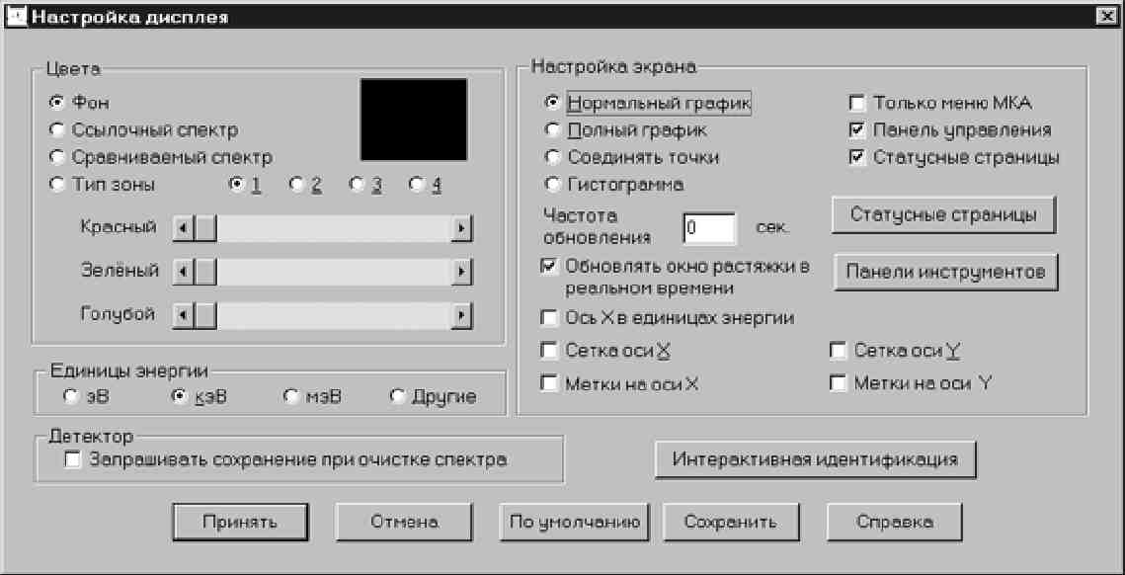
Рисунок 19. Диалог настройки дисплея

Кнопка «Сохранить» позволяет сохранить установленные параметры, при этом дисплей всегда будет выглядеть так, как это желательно. Кроме параметров, указанных в окне, сохраняются также масштаб шкалы (линейный или логарифмический), размер окна отчетов и отображаемая страница состояния. При выборе опции «Принять», установленные параметры будут действовать только во время текущего сеанса; для дальнейшего использования они не сохраняются.
Раздел «Настройка экрана» диалога позволяет изменить вид отдельных элементов экрана: меню, панели управления и страниц состояния.
В режиме «Нормальный график» выводится максимум 1024 точки. Например, для спектра размером 4К четыре соседних канала объединяются в группу и берется значение, соответствующее каналу с максимальным в группе числом импульсов. Следует помнить, что для спектра размеров более 1024 каналов, при выборе «Полный» существенно снижается скорость обновления дисплея.
В режиме «Полный график» каждая точка соответствует данным из одного канала.
В режиме «Соединять точки» точки спектра соединяются между собой, строится «огибающая» спектра. В режиме «Гистограмма» строится гистограмма спектра.
В окне «Частота обновления» указывается количество секунд между обновлением изображения спектра на дисплее во время набора данных. Диапазон возможных значений лежит от 0 (обновлять с максимально возможной скоростью) до 60 секунд, при этом реальная скорость зависит от загрузки процессора в конце интервала обновления. Обычно эта величина равна 3-5 секунд, что дает возможность нормально обрабатывать нажатия клавиш и перемещения мыши.
Сетка
Обновление растянутого окна
Если этот выключатель помечен, то обновление спектра в растянутом окне будет происходить в реальном времени, по мере перемещения прямоугольника по основному спектру. Если переключатель не помечен, то данные в растянутом окне не будут обновляться до окончания перемещения мыши.
Режим «Сетка оси Х» вызывает вывод координатной сетки оси Х.
Режим «Метки на оси Х» вызывает вывод меток на оси X. Метки могут отображаться в каналах или в энергии.
Режим «Ось Х в единицах энергии» обеспечивает вывод меток на оси Х в единицах энергии, а не в каналах. В противном случае метки оси X выводятся в номерах каналов.
Режима «Сетка оси Y» вызывает вывод координатной сетки оси Y.
Режим «Метки на оси Y» вызывает вывод меток на оси Y.
Выберите «Единицы энергии», которые будут использованы для вывода значений энергии для курсора, маркеров, ПШПВ и т.д. на различных статусных страницах. Для использования калибровочных единиц и коэффициента перевода, записанных в текущем источнике данных, выберите «Другие».
Таким образом, после установки параметров тракта и ознакомления с основными инструментами работы в среде возможен переход к другим функциям программной среды Genie-2000.

6. Создание и редактирование библиотек нуклидов.
В состав базового спектрометрического обеспечения Genie 2000 входит редактор для создания и поддержки библиотек нуклидов. Редактор файлов сертификатов, используемые как при качественном и количественном анализе, а также при выполнении калибровки.
Запуск редактора
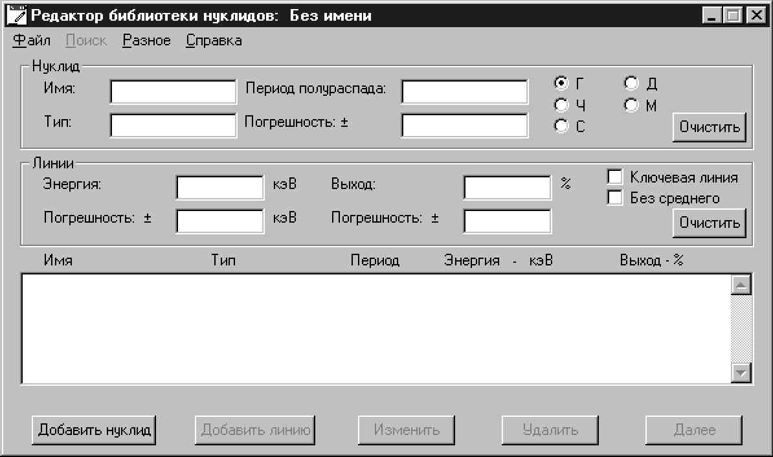
Рисунок 20. Редактор библиотеки нуклидов
Редактор запускается через пиктограмму «Редактор библиотек нуклидов» папке Genie 2000. При этом программа запустится и будет выведено окно диалога, в котором отображаются базовые данные о нуклиде (рис. 20).
Данные о нуклиде
Для каждого нуклида в библиотеке существует как
базовый, так и дополнительные наборы данных. Работа производится как с общей информацией о нуклиде в целом, так и с данными о его линиях.
Базовый набор данных
Первым блоком данных для каждого нуклида в библиотеке является информация о собственно нуклиде. Определены следующие поля:
- «Имя». Поле длиной 8 символов, содержащее наименование нуклида;
- «Тип». Поле длиной 16 символов, содержащее тип нуклида или его классификацию, если это необходимо;
- «Период полураспада». Введите в это поле период полураспада, затем укажите единицу времени: год, сутки, час, минута, секунда;
- «Погрешность». Погрешность периода полураспада в тех же единицах времени.
В дополнение к общим данным о нуклиде каждая библиотечная запись содержит одну или более записей о линиях. На каждую линию, связанную с данным нуклидом, приходится одна такая запись.
Для каждой линии существуют следующие параметры:
- «Энергия». Это энергия линии. Обычно задается в кэВ;
- «Погрешность». Погрешность энергии, выраженная в тех же единицах;
- «Выход». Процент гамма-квантов данной энергии, испускаемых данным нуклидом. Процентное содержание в литературе называют также коэффициентом ветвления или выходом;
- «Погрешность». Погрешность выхода, выраженная абсолютным значением;
- «Ключевая линяя». Этот выключатель используется для выбора данной линии в качестве ключевой для нуклида. Это необходимо для создания отчетов. Обычно в качестве ключевой для нуклидов с несколькими линиями берется линия с самым большим выходом;
- «Без среднего». Если Вам не нужно, чтобы данная линия была учтена при вычислении средневзвешенной активности, пометьте этот выключатель.
Удаление энергетической линии
Для удаления линия выбирается манипулятором «мышь», а затем нажатием по кнопке «Удалить». Запроса на подтверждение удаления не будет, поэтому удаляемые линии необходимо проверять перед удалением.
При нажатии на кнопку «Далее» на экран выводится диалог (рис. 21).
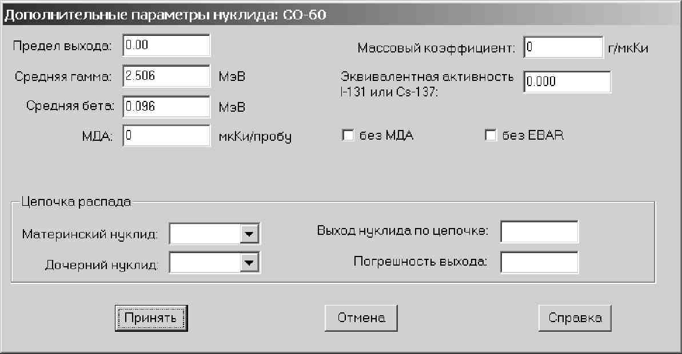
Рисунок 21. Диалог дополнительных параметров
Дополнительные данные о нуклиде. Дополнительные данные, позволяющий ввести информацию о нуклиде, такие как данные о цепочке распада, родительские/ дочерние изотопы, а также информация, необходимая для решения задач радиационной безопасности и т.д.
- «Цепочка распада». В этих полях указываются материнский и дочерний изотопы. Эти данные необходимы для определения функции материнских/дочерних связей Genie 2000.
- «Предел выхода». Поле зарезервировано для использования в следующих версиях программы.
- «Средняя гамма». Средняя энергия гамма излучения данного нуклида.
- «Средняя бета». Средняя энергия бета излучения данного нуклида.
- «МДА». Величина, вводимая в этом поле, используется пакетной функцией MDAPRESET.
- «Эквивалент». Поле используется при расчете эквивалента ¹³¹I и ¹³⁷Cs.
- «Без EBAR». Если помечен этот выключатель, то данный нуклид не будет учтен при вычислении средней энергии (E-bar).
- «Без МДА». Если помечен этот выключатель, то будет установлен флаг «Без МДА» и нуклид не будет включен ни в какие расчеты минимальной регистрируемой активности.
- «Выход», «Материнский/дочерний» и «Погрешность материнский/ дочерний». «Выход» определяет вероятность распада материнского нуклида и превращения его в текущий нуклид, а также погрешность вероятности. Заметьте, что здесь указывается абсолютная, а не относительная величина.
Из практических соображений данные для библиотек нуклидов содержат только следующую информацию:
- данные только по гамма-излучению;
- гамма-энергии выше 50 кэВ;
- нуклиды с периодом полураспада более трех минут;
- энергетические линии с выходом более 0,1 %;
Для работы с редактором библиотек нуклидов предусматривается ряд меню и команд рассмотренных ниже.
Меню «Файл»
Меню «Файл» позволяет создать новую библиотеку, загрузить или сохранить библиотеку, сохранить библиотеку по другим именем, распечатать файл в виде отчета и выйти из редактора.
Создание новой библиотеки
Команда «Новый» из меню «Файл» удаляет из окна редактирования текущую библиотеку и позволяет начать редактирование новой. Будет выведено окно диалога, изображенное на рис. 20
В верхнюю часть окна вводятся основные параметры нуклида (имя, тип, период полураспада и погрешность). После добавления данных параметров, команда «Добавить» нуклид добавит нуклид в библиотеку. При этом нуклид расположиться в библиотеке в соответствии с массовым числом и названием нуклида.
Чтобы добавить к записи о нуклиде новую линию, добавляются данные, перечисленные выше, и используется кнопка «Добавить линию». При этом линия займет соответствующее место в списке энергетических линий нуклида.

Сохранение библиотеки
После того как необходимые данные добавлены в библиотеку необходимо выполнить сохранение библиотеки. В меню «Файл» содержится команда «Сохранить» для записи файла под тем же именем и Сохранить как для записи под другим именем.
Распечатка библиотеки
Для получения распечатки текущей библиотеки используется команда «Отчет». Используется кнопке «Да» для того, чтобы направить отчет в дисковый файл и на принтер, и по кнопке «Нет», чтобы записать отчет только в файл.
Несколько дополнительных вспомогательных команд для работы с редактором библиотек рассмотрены в меню «Разное» и меню «Поиск».
Меню «Разное»
В меню «Разное» содержатся несколько команд, позволяющих произвести дальнейшую настройку библиотеки нуклидов.
«Получить»
Эта команда позволяет скопировать информацию о нуклидах и связанных с ними линиях из существующего файла библиотеки. Выберите «Получить», затем используется команда «Открыть» и выбирается имя библиотеки в списке файлов. Список будет заполнен нуклидами из выбранной библиотеки (рис. 22)
Отдельные нуклиды можно извлекать указанием имени нуклида в списке. Для извлечения всех линий используется клавиша «Выбрать все».
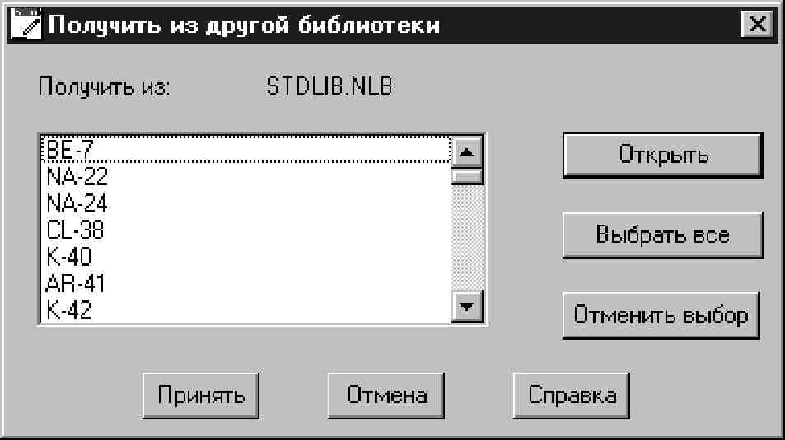
Рисунок 22. Список выдержек заполнен
Единицы энергии
Хотя значения энергии хранятся в единицах кэВ, при помощи команды «Единицы энергии» можно выбрать другие единицы для представления энергии в диалоговых окнах и отчетах. Окно диалога (рис. 23) предлагает следующие единицы: «эВ, кэВ, МэВ, Другие».
Для единиц «Другие» должен быть указан коэффициент преобразования, устанавливающий соотношение между выбранной единицей и 1 кэВ. Например, коэффициент преобразования для МэВ равен 1000, так как в 1 МэВ содержится 1000 кэВ.
Меню «Поиск»
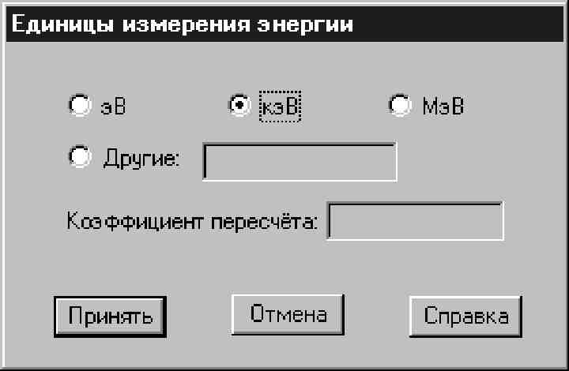
Рисунок 23. Диалог единиц энергии
Для облегчения поиска нужной записи в большой библиотеке в меню «Поиск» включены следующие команды: «Найти имя», «Найти энергию» и «Найти массовое число».
«Найти имя»
Для поиска по указанному имени нуклида используется диалог рис. 24, который активируется с помощью команды «Найти имя». Введите в поле
«Имя» полное или частичное имя нуклида, затем нажимается кнопка «Первый». Поиск в библиотеке будет продолжаться до тех пор, пока не будет найдено нужное имя или достигнут конец библиотеки. Если достигнут конец, то система выдаст сообщение о том, что подходящих записей не найдено. Если встречается нужное имя, поиск прекращается и нуклид выбирается для редактирования.
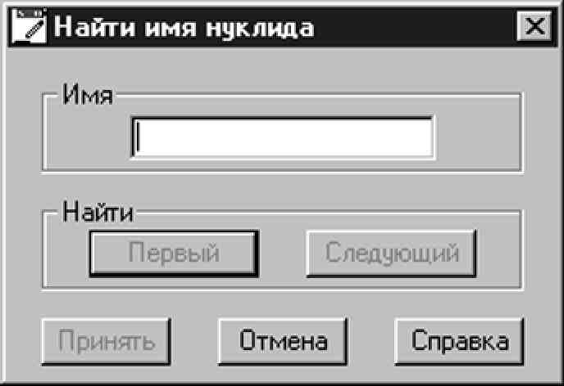
Рисунок 24. Диалог поиска по имени
Для поиска следующей записи, используется кнопка «Следующий».
Поиск осуществляется сравнением введенного имени с каждым именем в библиотеке по очереди, начинаясь с первого символа в имени, и заканчивается, когда использован последний символ в заданном имени нуклида. Если все встретившиеся при этом символы совпадают, то считается,
что условие поиска выполнено. При этом очень легко осуществлять поиск по неполному имени.
Например, при поиске «Со» будут найдены все записи о кобальте, а при поиске «S» будут найдены все нуклиды, начинающиеся с этой буквы.
Если необходимо оставить для редактирования последнюю найденную запись, нажимается кнопка «Принять». Для восстановления записи, выбранной до начала поиска, используется кнопка «Отмена».
«Найти энергию»
Для поиска по указанной энергии используется диалоговое окно (рис. 25), которое вызывается командой «Найти энергию».
Указывается энергия и, если необходимо, изменяется величину отклонения, после чего поиск запускается кнопкой «Первый». Поиск в библиотеке будет продолжаться до тех пор, пока не найдется нужная энергия с учётом заданного допуска, или не будет достигнут конец библиотеки. Если достигнут конец, то система выдаст сообщение о том, что подходящих записей
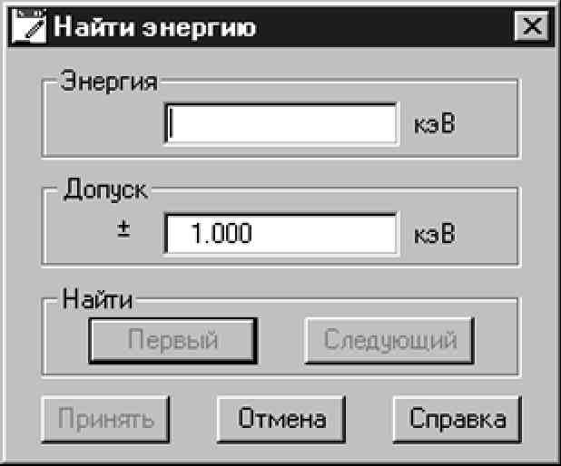
Рисунок 25. Диалог поиска по энергии
не найдено. Если встречается подходящая запись, поиск прекращается и энергетическая линия выбирается для редактирования.
Для поиска следующей записи, удовлетворяющей критерию поиска, используется кнопка «Следующий».
Если возникает необходимость оставить для редактирования последнюю найденную запись, нажимается кнопка «Принять». Для восстановления записи, выбранной до начала поиска, используется кнопка «Отмена».

«Найти массовое число»
Для поиска по массовому номеру используется диалог рис. 26, который вызывается командой «Найти массовое число». Команда выполняет поиск по величине, указанной в текстовом поле «Массовое число».
Указывается массовый номер, после чего поиск запускается кнопкой «Первый». Поиск в библиотеке будет продолжаться до тех пор, пока не найдется совпадающий массовый номер или не будет достигнут конец библиотеки. Если достигнут конец, то система выдаст сообщение о том, что подходящих записей не найдено. Если встречается нужное имя, поиск прекращается и нуклид выбирается для редактирования.
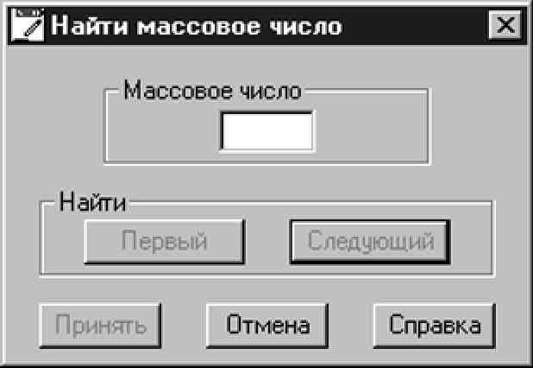
Рисунок 26. Диалог поиска по массовому числу
Для поиска следующей записи, удовлетворяющей критерию поиска, используется кнопка «Следующий».
Для облегчения работы в среде Genie-2000 включен ряд готовых библиотек нуклидов.
Базовые библиотеки нуклидов
Базовые библиотеки нуклидов включенные в состав Genie-2000, содержат около 800 нуклидов и 31000 энергетических линий, полученных из базы данных NUDAT, поддерживаемой Национальным Центром Ядерных Данных Брукхэвенской Национальной Лаборатории. Эти базовые библиотеки, A-G.NLB, H-O.NLB, P-R.NLB и S-Z.NLB содержат нуклиды, имена которых начинаются с A-G, Н-О, P-R и S-Z соответственно.
Выход из редактора
Когда работа с редактором закончена, для выхода используется команда «Выход».

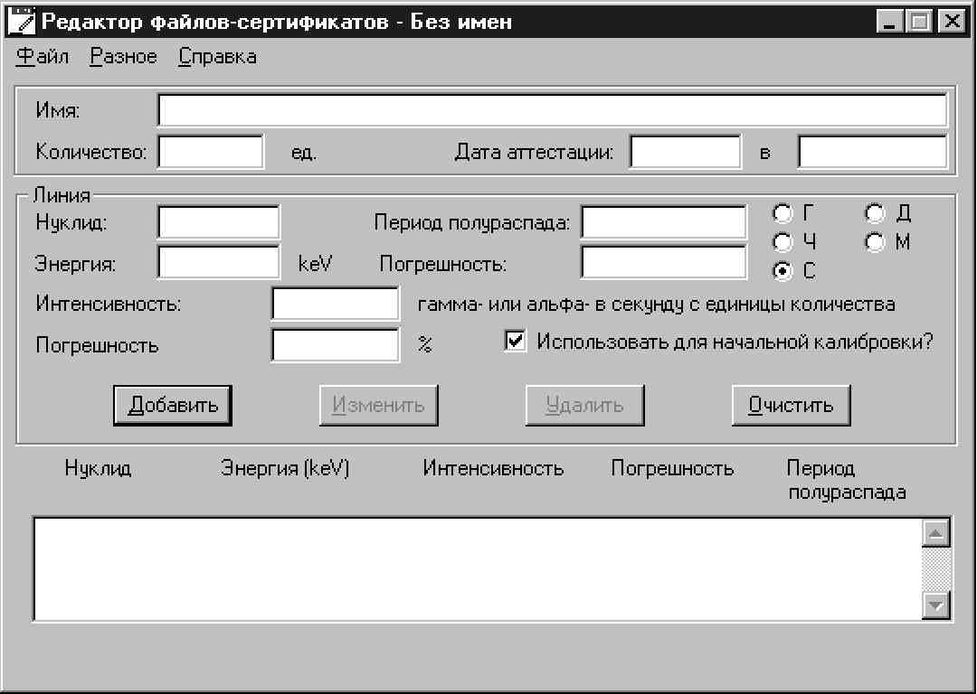
Рисунок 27. Редактор файла сертификата

7. Редактор файла сертификата
Файлы сертификата позволяют упростить процесс калибровки. Эти файлы, в которых содержатся данные о калибровочных источниках, создаются и поддерживаются программой редактора файла сертификата, входящей в комплект базового обеспечения Genie 2000.
Запуск редактора
Редактор, запускается через пиктограмму в папке Genie 2000. При этом откроется окно диалога (рис. 27.)
Наиболее простой путь увидеть, как работает редактор файла сертификата, это отредактировать существующий файл.
Загрузка файла сертификата
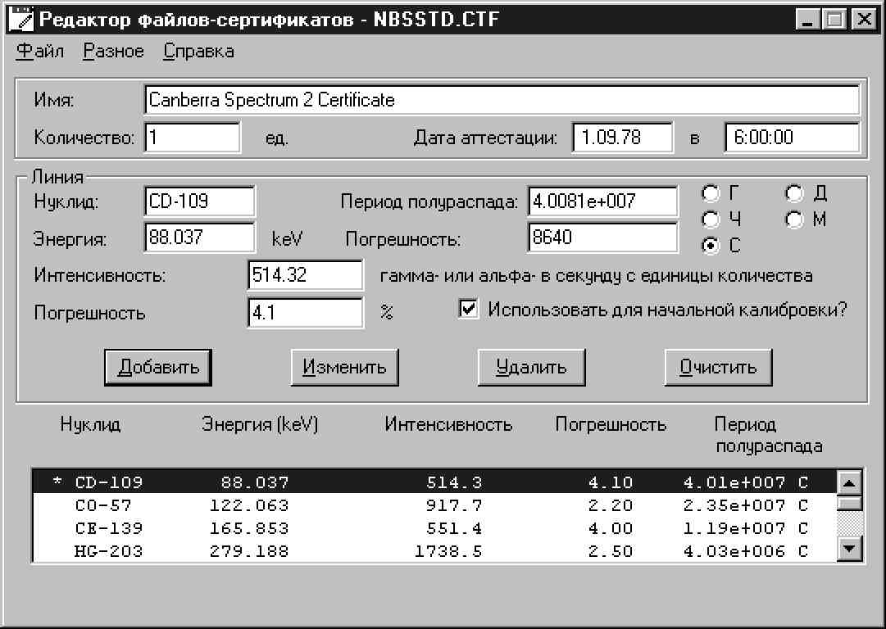
Рисунок 28. Редактирование файла сертификата
Выбирается команда «Файл|Открыть» для загрузки файла сертификата, затем необходимо выбрать файл NBSSTD.CFG. При этом на экран будет выведено диалоговое окно, представленное (рис. 28)
Данные заголовка
В верхней части экрана расположены поля «Имя», «Количество» и «Дата аттестации», назначение которых следующее:

- «Имя». Это заголовок печатного отчета;
- «Количество». Это размер (объем или масса) стандарта, используемый для вычисления значений эффективности. Если известна суммарная активность стандартного источника, то в поле «Количество» следует ввести 1. Если, например, известно, что образец объемом 5 мл содержит 1 мкКи ⁶⁰Со, то в поле «Количество» записывают 1 и активность полагают 1 мкКи (или соответствующую интенсивность в гамма-квантах или альфа-частицах в секунду).
Приемлем любой способ описания активности стандартного источника. Однако, если указан действительный размер образца (5 мл), то при обработке обоих примеров активность ⁶⁰Со получится равной 0,2 мкКи/мл. Если в результате анализа нужно получить отчет, где будет указана активность в мкКи на нуклид, то для каждого нуклида размер образца должен быть равен 1;
- «Дата аттестации». Дата и время аттестации, необходимые для внесения в калибровку по эффективности поправки на распад, указаны в паспорте на источник.
Данные о линии
В нижней части экрана расположено окно списка, используемое для просмотра содержимого файла сертификата. Над окном списка расположены поля редактирования для выбранной записи (выделенной в списке инверсией).
Выбор записи для редактирования
Каждая запись соответствует одной линии в спектре калибровочного источника. При выборе соответствующей ей строке поля редактирования заполняются соответствующими данными из выбранной записи.

Редактирование данных о линии
Назначение полей записи следующее:
- «Нуклид». Название нуклида, породившего данную линию; любая текстовая строка длиной до 8 символов;
- «Энергия». Энергия фотопика линии в кэВ;
- «Интенсивность». Количество гамма-квантов в секунду, испускавшихся данной линией на момент аттестации;
- «Погрешность». Относительная погрешность аттестованной интенсивности, выраженная в процентах;
- «Период полураспада». Период полураспада нуклида, выраженный в годах (Г), сутках (Д), часах (Ч), минутах (М) или секундах (С). Единицы следует выбрать до ввода значения;
- «Погрешность». Погрешность периода полураспада в тех же единицах;
- «Использовать для начальной калибровки». Эта опция используется только при выполнении калибровки по энергии в пакетной среде Genie 2000. При выборе этой опции процедуре пакетной калибровки сообщается, что данный пик будет использован при выполнении первичной энергетической калибровки перед выполнением полной калибровки. Обычно эта опция устанавливается только для первого (с наименьшей энергией) и последнего (с наибольшей энергией) пиков.
«Очистить»
Для очистки списка таким образом, чтобы при вводе новых данных не нужно было предварительно удалять старые, используется кнопка «Очистить».
Изменение записи о линии
После того, как сделаны все необходимые изменения, для переноса новых параметров в соответствующую запись списка используется кнопка «Изменить».
Добавление новой линии
Для того чтобы добавить новую линию, сначала воспользуйтесь вышеописанной процедурой для того, чтобы придать существующей записи желаемый вид. Так как список отсортирован по возрастанию энергии, новая запись автоматически займет правильное место.
Удаление записи
Чтобы удалить запись из списка, необходимо выбрать ее и нажать кнопку «Удалить».
Меню «Разное»
В меню «Разное» включены команды, помогающие создавать файлы сертификата: «Получить из библиотеки», «Получить из сертификата» и «Единицы энергии».
«Получить из библиотеки»
Эта команда позволяет извлекать из существующих файлов библиотек нуклидов (.NBL) данные об энергетических линиях и связанную с ними информацию. Во время редактирования текущего файла сертификата можно получать данные об энергетических линиях из нескольких библиотек нуклидов.
Выбирается команда «Получить из библиотеки», затем двойным нажатием по имени файла открывается библиотека. Все нуклиды, включенные в выбранную библиотеку, появятся в списке нуклидов (рис. 29). При помощи списка единиц активности указываются единицы, используемые в библиотеке.
Если в библиотеке используются единицы, отличные от кюри или беккерелей, их необходимо преобразовать в беккерели. В списке единиц активности выберите «<>» и в текстовое поле «Коэффициент пересчета» введите соответствующий коэффициент. Коэффициент перевода представляет собой количество беккерелей в единице «<>».
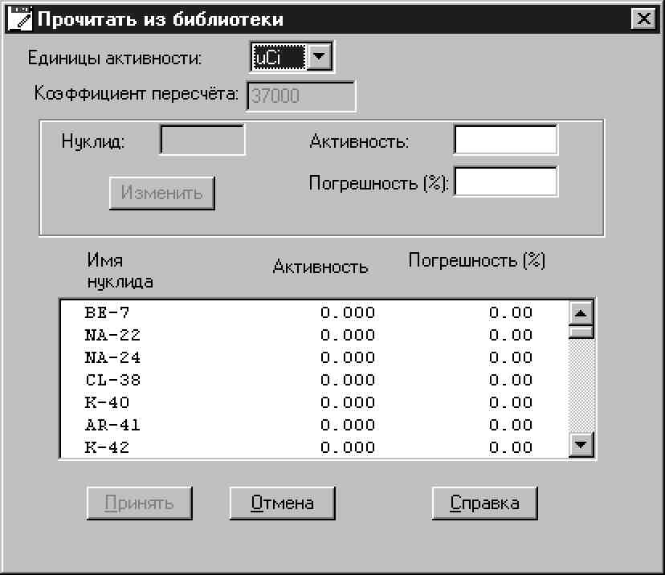
Рисунок 29. Копирование нуклидов из библиотеки
Выбираются нужные нуклиды, указанием их названий в списке. В окно «Активность» необходимо при этом вводиться активность каждого нуклида (в
выбранных единицах); также указывается погрешность. Кнопкой «Изменить» введенные данные принимаются. Команда «Принять» создает записи, соответствующие всем энергетическим линиям выбранных нуклидов. Интенсивность каждой линии будет рассчитываться, исходя из активности и выхода линии по библиотечному файлу.
«Получить из сертификата»
Эта команда позволяет извлекать из существующих файлов сертификатов (.CTF)
данные об энергетических линиях и связанную с ними информацию. Во время редактирования текущего файла сертификата можно получать данные об энергетических линиях из нескольких файлов сертификата.
Выбирается команда «Получить» из сертификата, затем нажимается кнопка «Открыть» и дважды выбирается имея файла сертификата в списке файлов. Список нуклидов заполнится энергетическими линиями из выбранного файла сертификата (рис. 30).
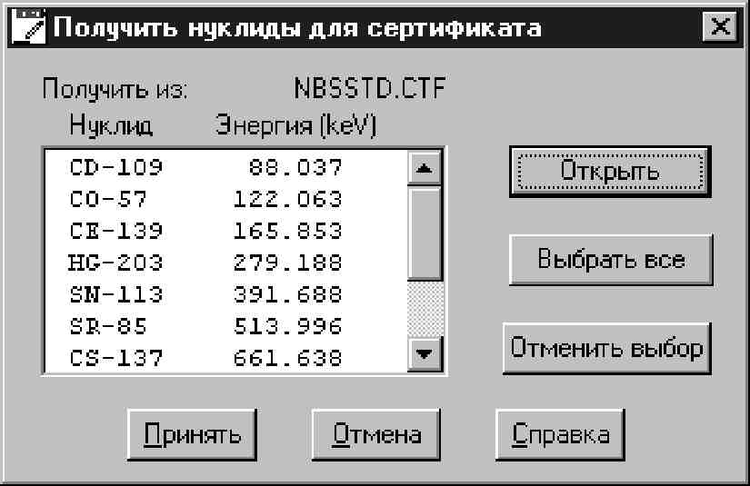
Рисунок 30. Копирование нуклидов из сертификата
Энергия выбирается, нажатием по соответствующей ей строке или по кнопке «Выбрать все для выбора всех линий».
«Единицы энергии»
Хотя значения энергии хранятся в единицах кэВ, при помощи команды «Единицы энергии» можно выбрать другие единицы для представления энергии в диалоговых окнах и отчетах. Окно диалога (рис.31) предлагает следующие единицы: «эВ, кэВ, МэВ, Другие».
Для единиц «Другие» должен быть указан коэффициент преобразования, устанавливающий соотношение между выбранной единицей и 1 кэВ. Например, коэффициент преобразования для МэВ равен 1000, так как в 1 МэВ содержится 1000 кэВ.
Редактирование файла сертификата
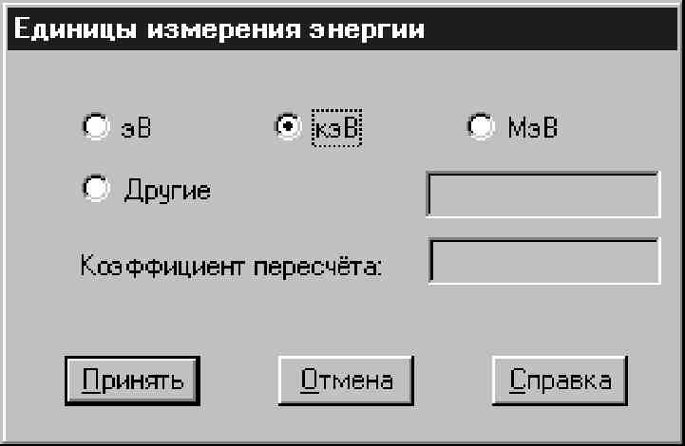
Рисунок 31. Выбор единиц энергии
Меню «Файл» позволяет загрузить или сохранить файл сертификата, сохранить файл сертификата под другим именем, создать новый файл, распечатать файл в виде отчета и выйти из редактора.
Сохранение файла сертификата.
После редактирования файл сохраняется командой «Сохранить».
Распечатка файла сертификата
Для получения распечатки текущего файла сертификата используется команда «Файл|Отчет». Нажатием клавиши «Да» для того, чтобы направить отчет в дисковый файл и на принтер, и по клавише «Нет», чтобы записать отчет только в файл.
Создание нового файла сертификата
Команда «Новый» из меню «Файл» удаляет из окна редактирования текущий файл сертификата и позволяет начать редактирование нового.
Выход из редактора
Когда работа с редактором закончена, для выхода используется команда «Выход».
Настроенный измерительный тракт и файлы библиотек и сертификатов используются для калибровки детектора по энергии и эффективности.

8. Меню «Калибровка»
Меню «Калибровка» предлагает ряд процедур для калибровки источника данных по энергии и эффективности, графического представления калибровки, установки желаемых параметров для калибровки, а также записи и загрузки калибровочных файлов.
«Настройка»
Команда «Настройка» предлагает диалоговое окно (рис. 32) которое позволяет установить желаемые режимы и задать параметры калибровки, которые будут использованы в процессах калибровки и анализа.
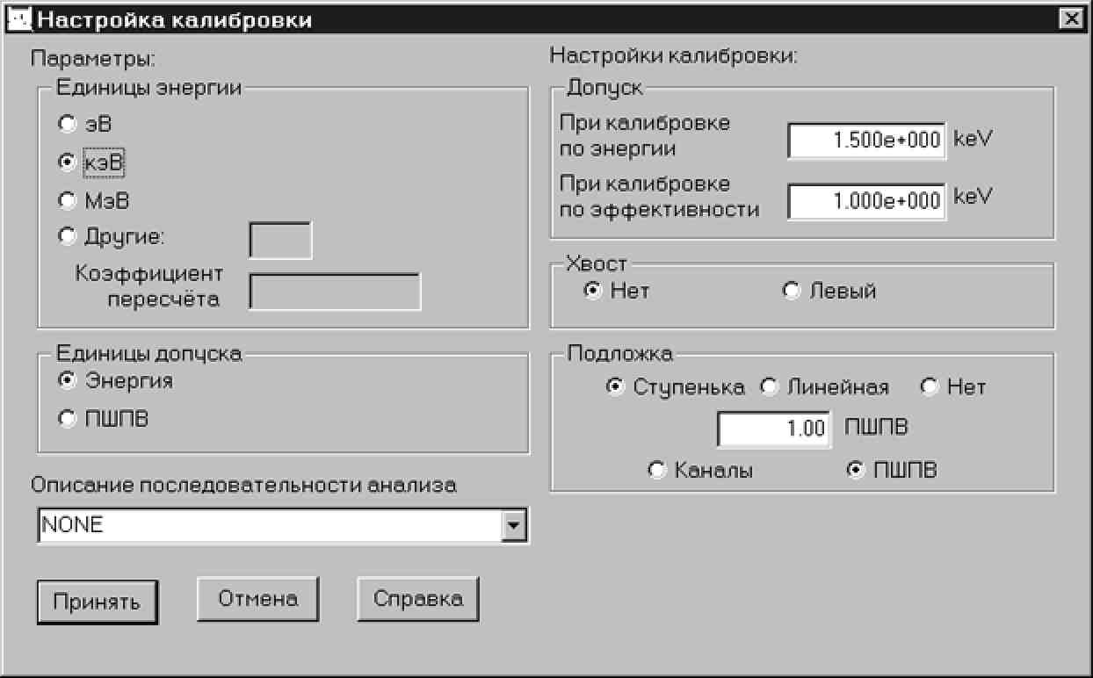
Рисунок 32. Настройка калибровки
«Параметры»
Единицы энергии: хотя энергии хранятся в кэВ, имеется возможность указать другую единицу, которая будет отображаться в окнах диалога и отчетах: «эВ, кэВ, МэВ, Другие».
Для единиц «Другие» должен быть указан коэффициент преобразования, устанавливающий соотношение между выбранной единицей и 1 кэВ. Например, коэффициент преобразования для МэВ равен 1000, так как в 1 МэВ
содержится 1000 кэВ.
«Единицы допуска»
Для единиц, используемых для указания допуска, выбирается либо «Энергия» (постоянное значение допуска по всему спектру), либо «ПШПВ» (допуск меняется в соответствии с калибровкой по форме пика).
«Настройка калибровки. Допуск»
Величины для энергетической калибровки и калибровки по эффективности могут быть заданы как в виде энергии (в выбранных единицах энергии), так и в виде ПШПВ.
Допуск по энергии используется в процессе калибровки по энергии для установления соответствия между пиками спектра и пиками из списка, плюс/минус величина допуска.
Допуск по эффективности используется при калибровке по эффективности для установления соответствия между вычисленными пиками и пиками из файла сертификата, плюс/минус величина допуска. Он также используется для установления соответствия между энергиями и пиками при последующем анализе.
«Хвост»
Допустимы значения «Нет» или «Левый». Германиевый детектор (например) склонен к образованию хвоста на низкоэнергетической стороне пика, поэтому для учета этого явления при калибровке следует выбирать «Левый».
«Подложка»
Допустимы значения «Ступенька», «Линейная», «Нет». Подложка под пиками может быть представлена одним из двух способов: линейной функцией и ступенчатой функцией. Линейная функция моделирует подложку под пиком трапецией и является достаточно хорошим приближением в случае, когда подложка является относительно плоской. Ступенчатую функцию следует выбирать тогда, когда в спектре есть области, где слева от пика подложка существенно выше, чем справа. Если подложка плоская, то функция вырождается в ровную линию. Выбор «Нет» обычно используется только для альфа-спектра.
Величина в текстовом поле «Каналы» определяет число каналов для расчёта подложки. Если имеется два близко расположенных пика, то уменьшение числа каналов подложки может улучшить результаты. Если есть пик со слабой статистикой, и поблизости нет других пиков, то увеличение числа каналов поможет более точно провести подложку, увеличивает вероятность того, что близлежащие пики будут рассмотрены как мультиплеты, а не как одиночные пики.
«ПШПВ» или «Каналы». Выбирается «ПШПВ», чтобы подложка изменялась в соответствии с калибровкой по форме. При выборе «Каналы» подложка будет фиксированной для всего спектра. Указанное количество ПШПВ или каналов будет использоваться с обеих сторон пика для построения подложки под пиком.
Если планируется использовать метод курсора или маркера, и калибровочные пики расположены близко к остальным, следует установить режим «Каналы» и в текстовое поле ввести небольшое число. Методы курсора и маркера не используют информацию об ожидаемой ПШПВ, даже если она имеется. Если планируется применить кнопку «Авто», то устанавливается режим континуума ПШПВ. Если планируется использовать комбинацию обоих методов, то следует соответствующим образом установить оба параметра.
После установления параметров калибровки выполняется необходимая калибровка по энергии или эффективности.
8.1 Калибровка по энергии
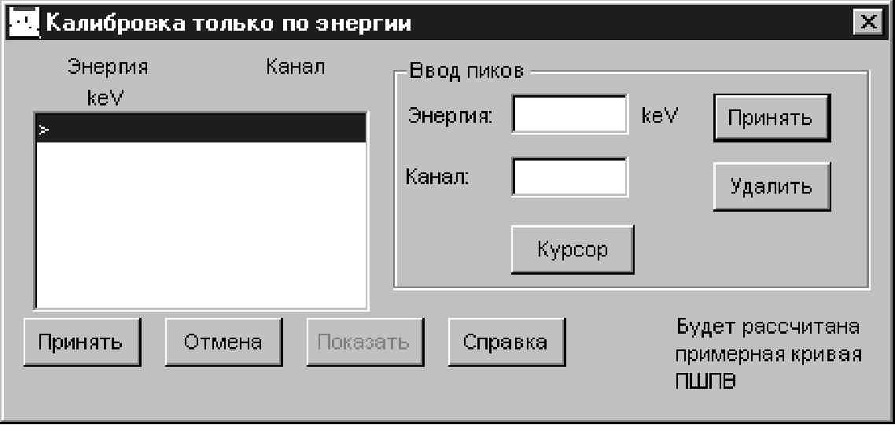
Рисунок 32. Калибровка только по энергии
Калибровка по энергии выполняется для установления связи между измерительным каналом и энергией излучения.
Меню «Только по энергии» В стандартную калибровку по энергии входят величины для низкоэнергетического хвоста и ПШПВ. Для упрощенной энергетической калибровки эта
функция (рис. 32) позволяет выполнить калибровку с использованием только пар энергия/канал, вводимых как при помощи курсора, так и вручную. Если введена только одна пара энергия/канал, то при выходе из диалога при помощи кнопки «Принять» калибровочная зависимость проходит через нуль шкалы.
Метод ручного ввода
Для ввода данных в список в текстовом поле «Энергия» набирается значение энергии, а в поле «Канал» – номер канала и нажимается кнопка «Принять» в группе «Ввод пиков». Номер канала вводится в соответствии с номером канала центройды пика отображенном в окне статуса. Пары энергия/канал можно вводить в любом порядке; они всегда будут отображаться по возрастанию энергии.
Метод курсора
Чтобы использовать метод курсора, в окно данных должен быть загружен спектр, а курсор должен быть установлен на пик, используемый для калибровки.
Для ввода значения положения курсора в текстовое поле «Канал» нажимается кнопка «Курсор». Затем в поле «Энергия» вводится значение энергии и нажимается кнопка «Принять» в группе «Ввод пиков» для внесения данных в список.

Показать
Данная функция доступна только тогда, когда пользователем или системой введено не менее двух пар энергия/канал. При нажатии на кнопку «Показать» кривая энергетической калибровки отображается в виде графика.
Для удаления из списка пары энергия/канал выделяется соответствующая строка и нажимается кнопка «Удалить».
Меню «Полная по энергии»
При выборе команды «Полная по энергии» система меню предлагает выбрать один из способов ввода энергий для калибровки спектра:
- файл сертификата, позволяющий выбрать файл сертификата, содержащий список энергий;
- список нуклидов, позволяющий выбрать список нуклидов и их энергий из заданной библиотеки;
- калибровочный файл, позволяющий выбрать файл калибровки, определяющий список энергий;
- ввод вручную, позволяющий вручную ввести каждую из энергий, соответствующий номер канала, а также величины для ПШПВ и низкоэнергетического «хвоста».
«Файл сертификата»
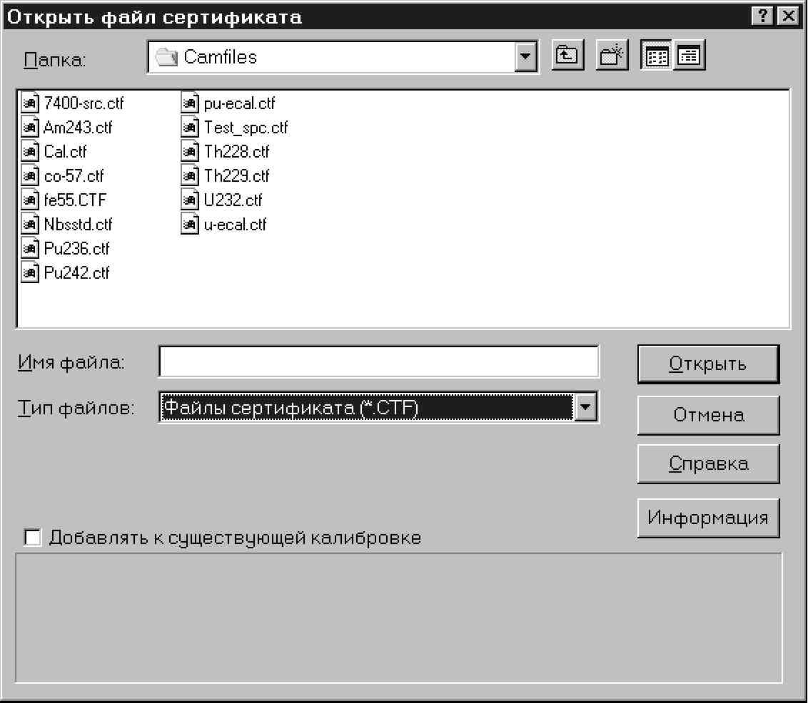
Рисунок 33. Калибровка по файлу сертификата
Калибровка по файлу сертификата (рис. 33) позволяет выбирать в качестве источника калибровочных энергий любой из двух файлов типов файлов сертификата: полный или частичный. Частичный файл сертификата (.СТР) отличается от полного (.CTF) только отсутствием даты выполнения анализа и единиц времени и активности для каждого из
нуклидов. После выбора имени файла сертификата, который предполагается
использовать, нажимается кнопка «Информация» для получения более подробной информации о файле, либо кнопка «Принять» для загрузки содержащихся в файле данных об энергиях в калибровочную таблицу.
«Добавлять к существующей калибровке»
При добавлении в существующий источник данных новых значений энергии, например, при создании составного файла энергий, в двух файлах могут оказаться совпадающие значения энергии. Если выключатель «Добавлять к существующей калибровке» помечен, система спросит, следует ли добавлять точку к существующей калибровке. При ответе «Да» система будет выдавать предупреждение при выявлении совпадающих точек.

«Редактирование списка»
При выборе «Принять» выводиться окно «Полная калибровка по энергии», позволяющее проверить и, при необходимости, отредактировать данные для любой из линий.
«Список нуклидов»
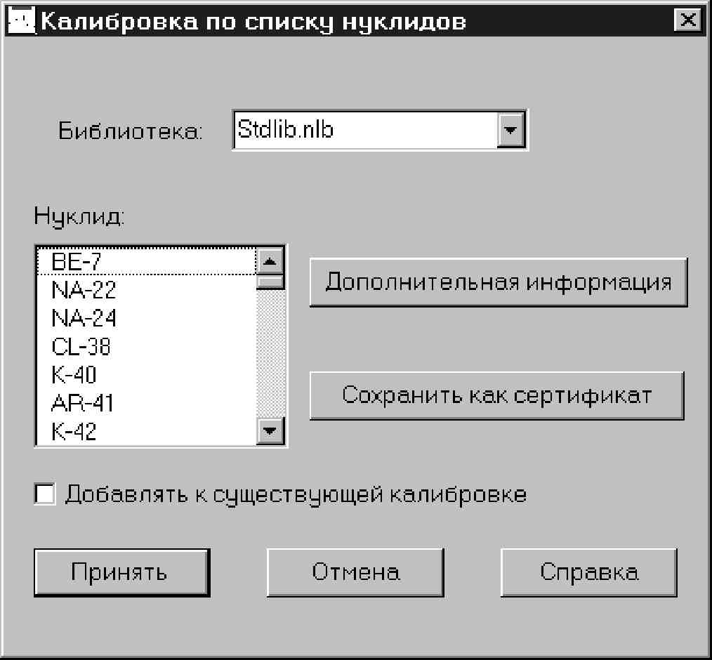
Рисунок 34. Калибровка по списку нуклидов
Калибровка по «Списку нуклидов» позволяет выбирать в качестве источника линий нуклидов список нуклидов (рис. 34). Можно воспользоваться всеми нуклидами из списка, нажав «Принять» и перейдя в окно «Полная калибровка по энергии», позволяющее проверить и, при необходимости, отредактировать данные для любой из линий.
«Сохранить как сертификат»
Если выделить один или более нуклидов, а затем нажать кнопку «Сохранить как сертификат», то будет создан «частичный» файл сертификата, который можно использовать для калибровки по энергии.
«Добавлять к существующей калибровке»
При добавлении в существующий источник данных новых значений энергии, например, при создании составного файла энергий, в двух файлах могут оказаться совпадающие значения энергии. Если выключатель «Добавлять к существующей калибровке» помечен, система
спросит, следует ли добавлять точку к существующей калибровке. При ответе «Да» система будет выдавать предупреждение при выявлении совпадающих точек. Для сохранения этих усеченных данных в виде «частичного» файла сертификата можно нажимается кнопка «Принять». Если необходимо добавить недостающую информацию, превратив её в полный файл сертификата, выделяется один или несколько нуклидов, затем нажимается кнопку «Дополнительная информация» для ввода дополнительных данных.
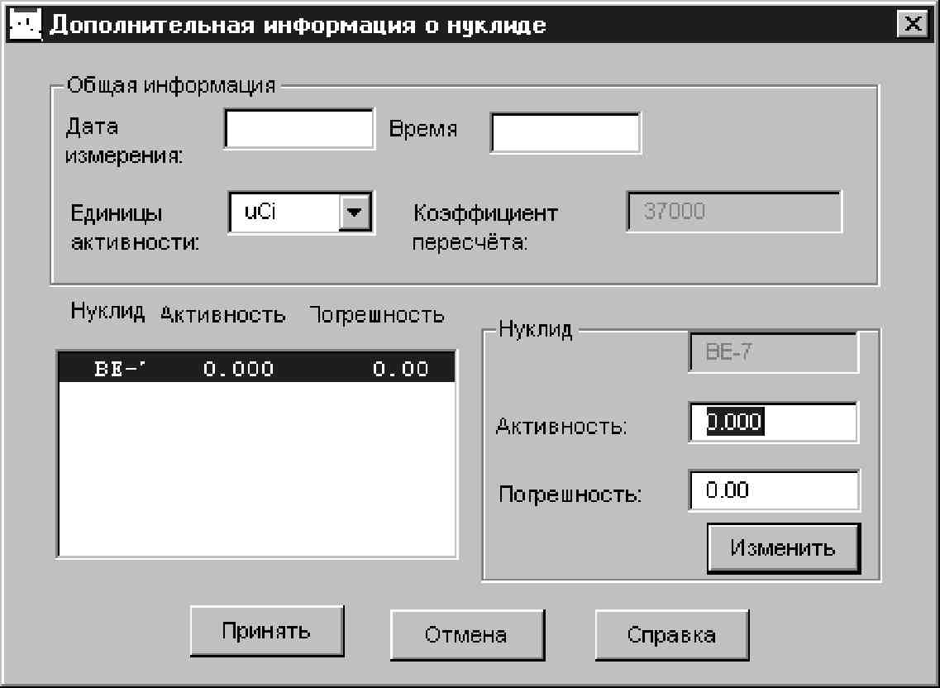
Рисунок 35. Дополнительная информация о нуклиде
«Дополнительная информация о нуклиде»
Помимо ввода даты выполнения анализа для нуклида и ввода единиц времени и активности это окно (рис. 35) позволяет указать относительную погрешность и изменить единицы активности.
«Общая информация»
Текстовые поля позволяют ввести или изменить дату проведения анализа и единицы времени и активности.
«Дата измерения»
Представляет собой дату и время измерения источника (необходимо ввести обе величины).
«Единицы активности»
По умолчанию значение поля «Единицы активности» - мкКи. Можно задать другую единицу для вывода активности нуклидов. Так как активности хранятся в микрокюри, «Коэффициент пересчета» должен иметь значение, позволяющее преобразовать микрокюри в другие единицы. Если выбирается <>, то можно ввести название единицы активности, отсутствующее в списке, после чего указать коэффициент, позволяющий преобразовать использованную единицу в мкКи.
«Нуклид»
Для ввода или редактирования активности и относительной погрешности нуклида необходимо выделить его в окне списка. После завершения редактирования информации о данном нуклиде выбирается «Изменить». При этом отредактированные данные будут скопированы в файл списка, а выделение переместится на следующий нуклид.
По завершении операции нажимается клавиша «Принять» для сохранения данных в виде «полного» файла сертификата и возврата в окно калибровки по списку нуклидов. Все нуклиды, для которых имеется дополнительная информация, будут помечены двойной звездочкой (**).Если данные полученный в окне калибровки по списку нуклидов удовлетворительны, то данные загружаются с помощью команды «Принять» этого окна. При этом данные будут перенесены в калибровочную таблицу.
Редактирование списка
При выборе опции «Принять» на экране отобразиться окно «Полная калибровка по энергии», позволяющее проверить и, при необходимости, отредактировать данные для любой из линий.
«Калибровочный файл»
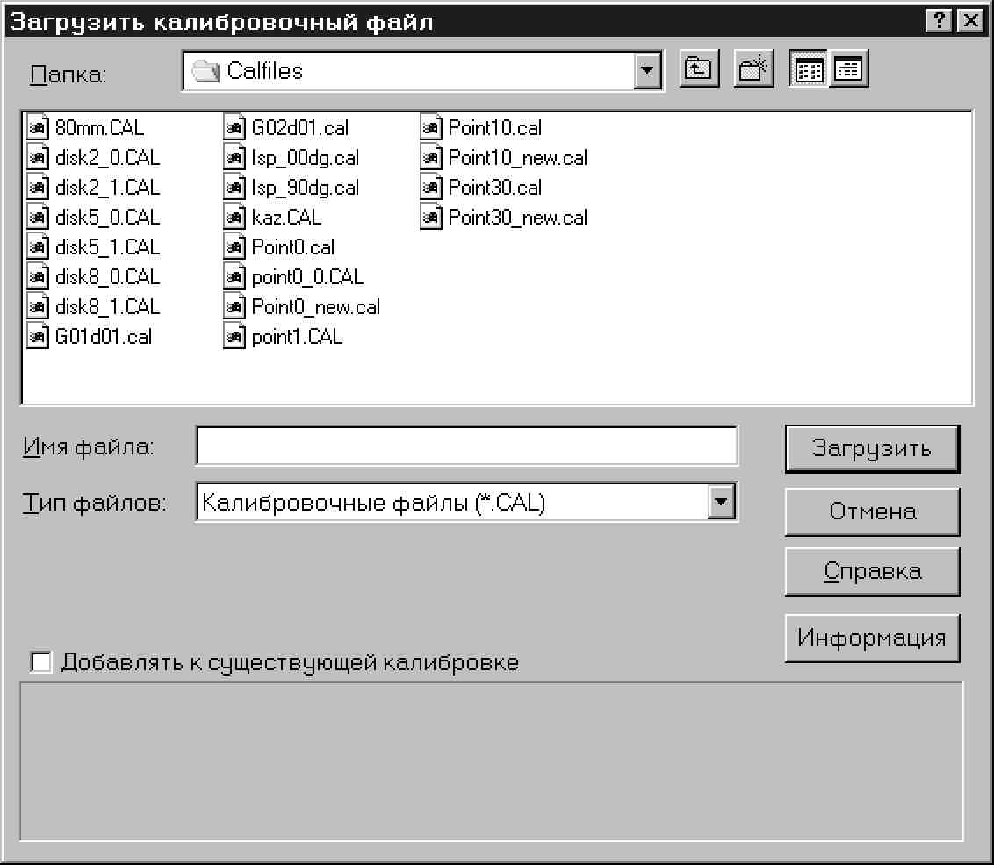
Рисунок 36. Калибровка по калибровочному файлу
При выборе калибровки по калибровочному файлу отображается окно диалога (рис. 36), позволяющее выбрать калибровочный файл, содержащий список пар энергия/канал, используемых для калибровки. Кнопка «Информация» служит для отображения описания выбранного файла.
«Добавлять к калибровке»
При добавлении в существующий источник данных новых значений энергии, например, при создании
составного файла энергий, в двух файлах могут оказаться совпадающие значения энергии. Если выключатель «Добавлять к существующей калибровке» помечен, система спросит, следует ли добавлять точку к существующей калибровке. При ответе «Да» система будет выдавать предупреждение при выявлении совпадающих точек.
«Редактирование списка»
При выборе «Принять» на экране отобразиться окно «Полная калибровка по энергии», позволяющее проверить и, при необходимости, отредактировать данные для любой из линий.
«Ввод вручную»
При выборе режима ручного ввода отображается окно диалога (рис.37), позволяющее вручную ввести пары энергия/канал, используемые при определении коэффициентов энергетической калибровки для уравнения зависимости энергии от номера канала.
Необходимо вручную ввести величины ПШПВ, используемые при определении коэффициентов калибровки по форме для уравнений зависимости ПШПВ от энергии. Если при настройке параметров калибровки был задан режим «хвоста на низкоэнергетической стороне пика», то необходимо также вручную ввести величины низкоэнергетического хвоста, используемые при определении коэффициентов калибровки по форме для уравнения зависимости низкоэнергетического хвоста от энергии.
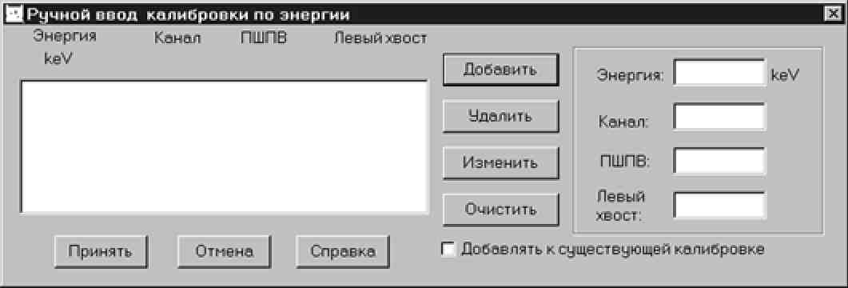
Рисунок 37. Калибровка по вводимым значениям
Команда «Добавить»
Для создания записи в окне списка вводится в текстовое поле «Энергия» значение энергии, соответствующий номер канала, значение ПШПВ (в каналах) и величина хвоста (в каналах) в предназначенные для параметров
текстовые поля. После ввода всех параметров нажмите «Добавить». Пары энергия/канал можно вводить в любом порядке; они будут расставлены в порядке возрастания энергии.
Команда «Удалить»
Для удаления из списка линии и связанных с ней значений выделите ее и нажимается кнопку «Удалить».
Команда «Изменить»
Для изменения любого параметра линии выделите ее, задайте нужный параметр и нажимается кнопку «Изменить». Изменения будут перенесены в список.
Команда «Очистить»
Чтобы не редактировать параметры по одному, можно удалить значения из всех текстовых полей нажатием кнопки «Очистить». При этом все введенные параметры удаляются одновременно.

«Добавлять к существующей калибровке»
При добавлении в существующий источник данных новых значений энергии, например, при создании составного файла энергий, в двух файлах могут оказаться совпадающие значения энергии. Если выключатель «Добавлять к существующей калибровке» помечен, система спросит, следует ли добавлять точку к существующей калибровке. При ответе «Да» система будет выдавать предупреждение при выявлении совпадающих точек.
«Редактирование списка»
При выборе «Принять» отобразиться окно «Полная калибровка по энергии», позволяющее проверить и, при необходимости, отредактировать данные для любой из линий.
«Окно полной калибровки по энергии»
Диалог «Полная калибровка по энергии» позволяет указать в калибровочном спектре калибровочные пики и затем рассчитать кривые зависимостей энергии от номера канала, ПШПВ от энергии и хвоста пика от энергии. В список калибровочные пики можно вводить методом курсора, методом маркеров и методом заполнения
«Ввод пиков»
В окне редактирования пиков имеются кнопки «Курсор», используемая в методе курсора; «Маркеры» используемая в методе маркеров; «Добавить» используемая в обоих методах для ввода записи в окне энергий в список. Кнопка «Удалить» используется для удаления выделенной записи из списка.
В диалоговом окне присутствует также кнопка «Пик-репер», которая помечает выделенную в списке строку, делая соответствующий ей пик реперным. Реперным можно назначить только один пик, например, от генератора. Реперный пик в вычислениях калибровочных коэффициентов не учитывается.
«Метод курсора»
Для этого метода в окно данных нужно загрузить калибровочный спектр и установить курсор на пик, который будет использован для калибровки.
Для ввода параметров этого пика в список нажмите кнопку «Курсор». После этого будут вычислены и выведены в окно списка расчетный центр пика, расчетная ПШПВ и расчетные величины «хвостов».
После этого в текстовое окно «Энергия» вводится значение энергии и нажимается кнопка «Добавить», для ввода данных в выделенную строку списка.
«Метод маркеров»
Для этого метода в окно данных загружается калибровочный спектр и выделяется маркерами пик, который будет использован для калибровки.
Для ввода параметров этого пика в список нажимается кнопку «Маркеры». После этого будут вычислены и выведены в окно списка расчетный центр пика, расчетная ПШПВ и расчетные величины хвостов.
Теперь в текстовое окно «Энергия» введите значение энергии и нажмите кнопку «Добавить», чтобы ввести данные в выделенную строку списка.
Метод маркеров рекомендуется для спектров, в которых рядом с калибровочными имеются другие пики, а также для NaI спектров.
Автоматический метод
При нажатии кнопки «Авто» выполняется определение положения пиков в калибровочном спектре с помощью последовательности анализа, указанной при настройке калибровки. Если при настройке калибровки последовательность анализа не задана, то будет применена последняя использовавшаяся в источнике данных последовательность. Заполнение списка калибровочных линий происходит автоматически.
Кнопка «Использовать результаты»
При нажатии этой кнопки значения параметров пиков будут получены из текущего источника данных. Эта кнопка недоступна, если в источнике данных отсутствуют результаты расчёта параметров пиков.
Кнопка «Показать»
Кнопка Показать предназначена для отображения кривой энергетической калибровки в виде графика.
«Перекалибровка по энергии»
При выполнении команды «Перекалибровка по энергии» появляется диалоговое окно (рис. 38), позволяющий пересчитать кривую зависимости энергии от канала. Кривые формы пика при этом остаются без изменения. Следует обратить внимание на то, что в списке отсутствуют поля «ПШПВ» и «Левый хвост», необходимые для калибровки по форме пика.
«Получить из»
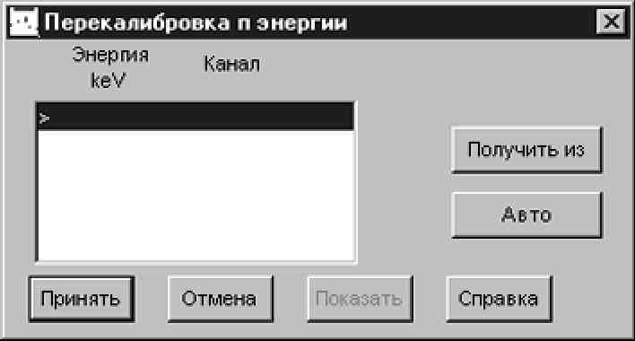
Рисунок 38. Диалог перекалибровки по энергии
Кнопка «Получить» из выводит диалог (рис. 39), который позволяет заполнить список энергиями из текущего источника данных, файла сертификата, ранее записанного калибровочного файла.
Если функция заполнения из файла сертификата или калибровки вызывается в тот момент, когда в списке уже имеются значения энергий, то возможно дублирование записей. При выявлении совпадающих записей система спросит, нужно ли заменить имеющуюся запись.
Кнопка «Авто». При нажатии кнопки «Авто» выполняется определение положения пиков в калибровочном спектре с помощью последовательности анализа, указанной при настройке калибровки. Если при настройке калибровки последовательность анализа не задана, то будет применена последняя использовавшаяся в источнике данных последовательность. Заполнение списка калибровочных линий происходит автоматически.
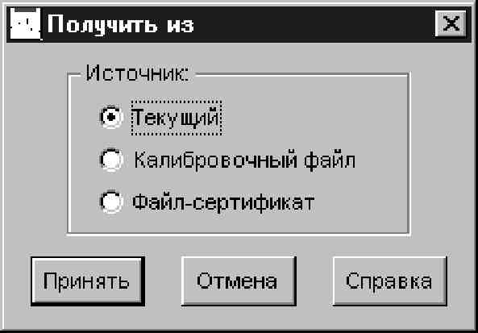
Рисунок.39. Диалоговое окно «Получить из»
Команда «Показать» предназначена для отображения кривой энергетической калибровки в виде графика.
«Показать по энергии»
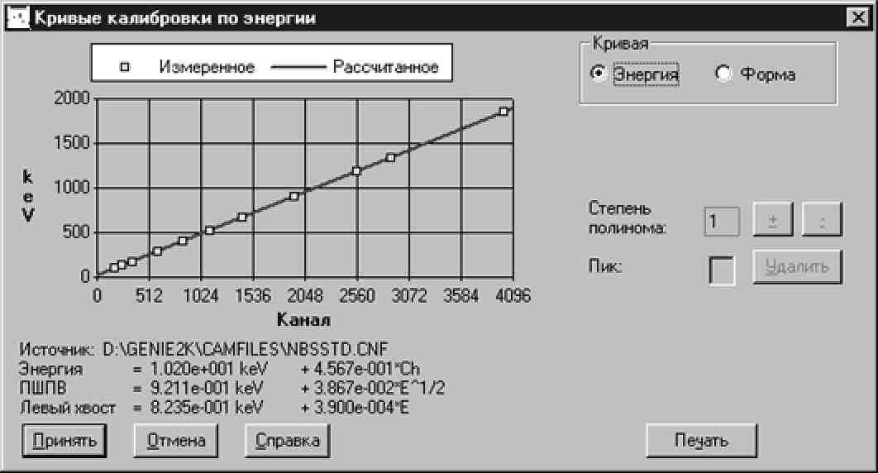
Рисунок 40. Типовое окно просмотра энергетической калибровки
Команда меню «Показать по энергии» выводит на экран энергетическую калибровку в виде графика (рис. 40). Для просмотра энергетической кривой
выбирается «Энергия», а для кривой ПШПВ и низкоэнергетических хвостов – «Форма».
Окно просмотра энергетической калибровки позволяет удалить не укладывающиеся в калибровочную зависимость пики: для этого следует ввести номер ненужного пика в поле «Пик» и нажать кнопку «Удалить». Пик будет удален из списка и из
графика, при этом уравнение будет пересчитано. Можно удалять пики до получения удовлетворительного результата, однако нельзя оставлять меньше двух точек.
Следует отметить, что порядок уравнения ограничен числом экспериментальных точек. Так для уравнения первого порядка требуется не менее двух точек, а для третьего - не менее четырех.
Поле «Порядок полинома» доступно только для уравнения энергии. Для увеличения (уменьшения) порядка нажимается кнопка «+» («-»).
Чтобы направить отображенную в данный момент кривую в очередь печати, нажимается кнопка «Печать».

8.2 Калибровка по эффективности .
При выборе команды «Калибровка по эффективности» система предложит выбрать метод ввода энергий для калибровки спектра.
- по Файлу сертификата, позволяющий выбрать файл сертификата, содержащий список энергий;
- по Списку нуклидов, позволяющий выбрать список нуклидов и их энергий из заданной библиотеки;
- по Калибровочному файлу, позволяющий выбрать файл калибровки, определяющий список энергий;
- ввод вручную, позволяющий вручную ввести каждую из энергий и соответствующие ей эффективность и относительную ошибку.
«Файл сертификата»
Калибровка по «Файлу сертификата» позволяет выбирать в качестве источника калибровочных энергий и соответствующих им эффективностей файл сертификата (рис.41). После выбора предполагаемого к использованию файла сертификата нажимается кнопка «Информация» для получения более подробной информации о файле, либо «Принять» - для загрузки содержащихся в файле данных об энергиях в редактор.

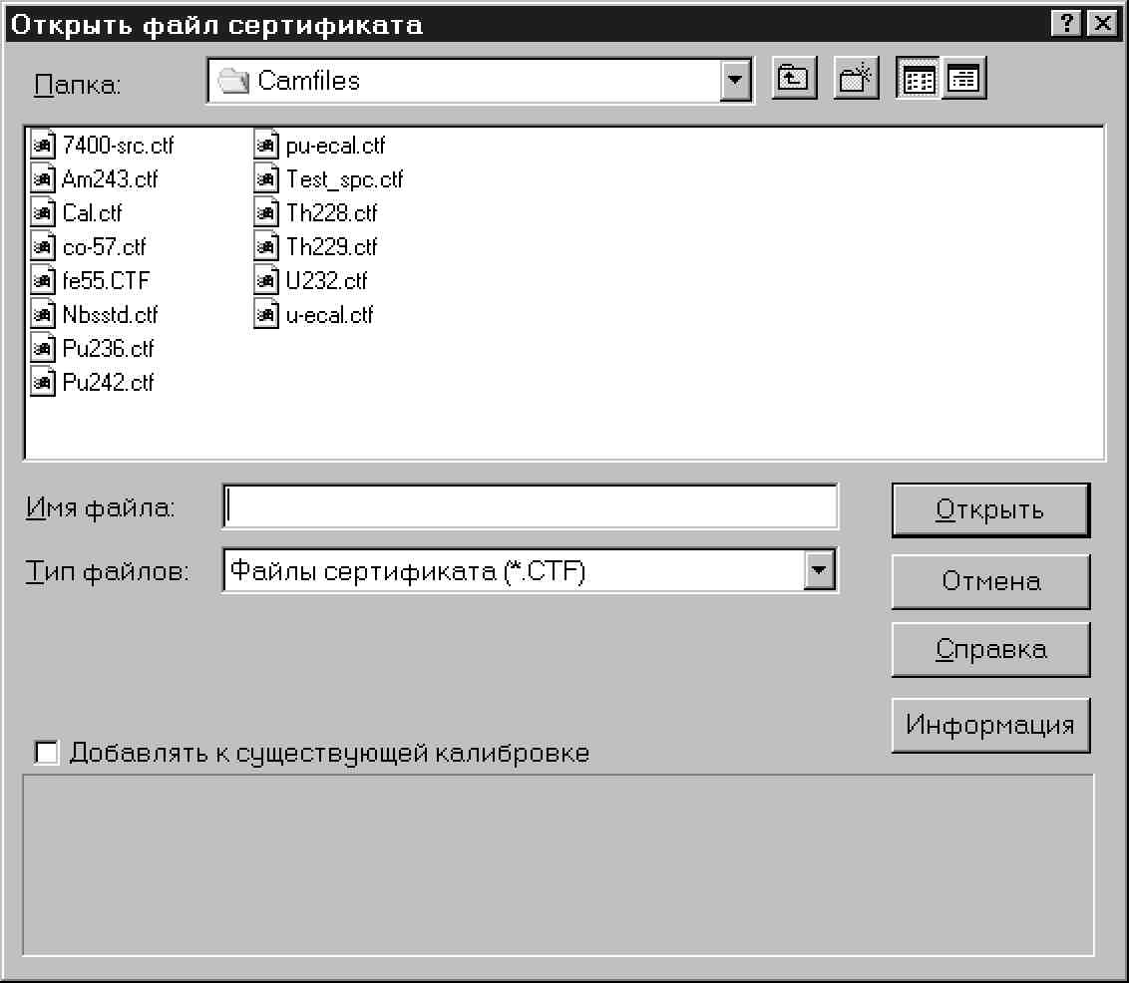
- Рисунок 41. Калибровка по файлу сертификата

«Добавлять к существующей калибровке»
При добавлении в существующий источник данных новых значений энергии, например, при создании составного файла энергий, в двух файлах могут оказаться совпадающие значения энергии. Если выключатель «Добавлять к существующей калибровке» помечен, система спросит, следует ли добавлять точку к существующей калибровке. При ответе «Да» система будет выдавать предупреждение при выявлении совпадающих точек.
«Список нуклидов»
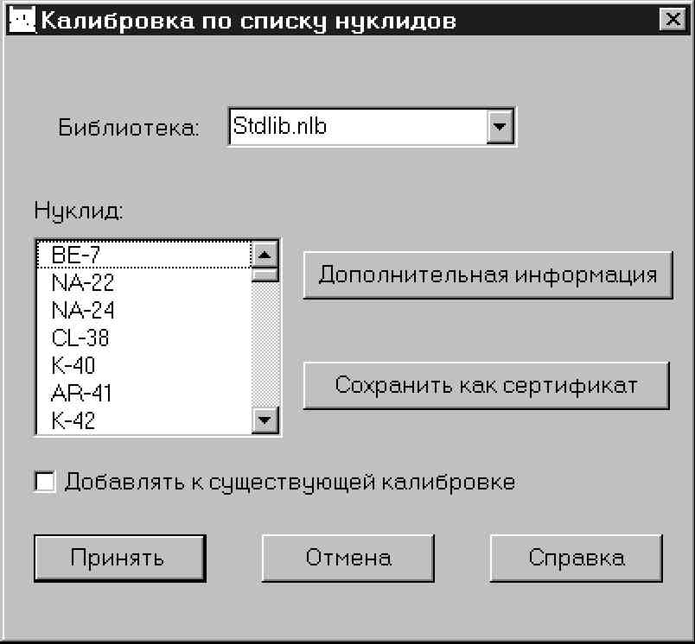
Рисунок 42. Калибровка по списку нуклидов
Калибровка по «Списку нуклидов» позволяет выбирать в качестве источника линий нуклидов список нуклидов (рис.42). Можно воспользоваться всеми нуклидами из списка, нажав «Принять» и перейдя в окно «Калибровка по эффективности», позволяющее проверить и, при необходимости, отредактировать данные
для любой из линий.
«Сохранить как сертификат»
Если выделить один или более
нуклидов, а затем нажать «Сохранить как сертификат», то будет создан «частичный файл сертификата (.CTP), отличающийся от «полного» (.CTF), создаваемого при помощи «Редактора файла сертификата», отсутствием даты выполнения анализа и единиц времени и активности для каждого из нуклидов.
Для сохранения этих усеченных данных в виде «полного» файла сертификата (используемого для калибровки по эффективности) необходимо добавить недостающую информацию. Выделите один или несколько нуклидов, затем нажмите «Дополнительная информация».
«Добавлять к существующей калибровке»
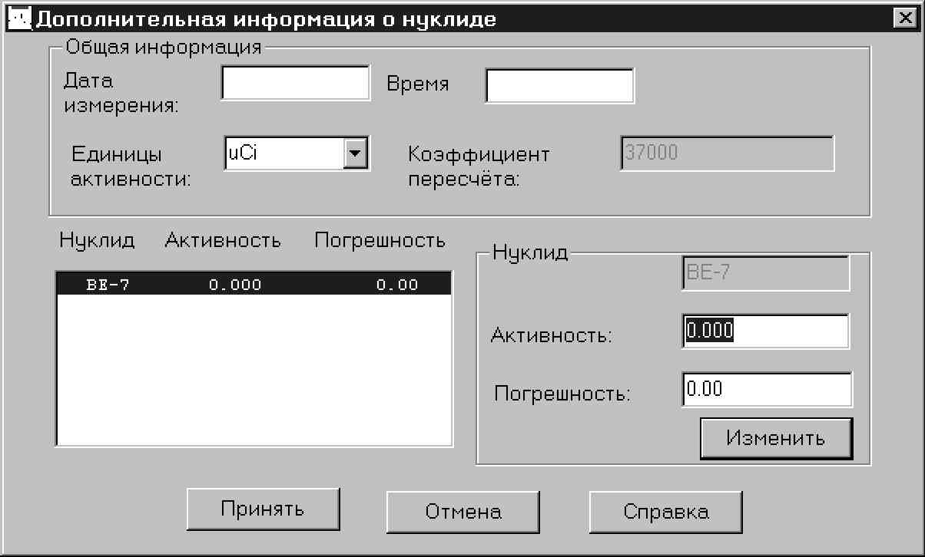
Рисунок 43. Редактирование дополнительной информации о нуклиде
При добавлении в существующий источник данных новых значений энергии, например, при создании составного файла энергий, в двух файлах могут оказаться совпадающие значения энергии. Если выключатель «Добавлять к существующей калибровке» помечен,
система спросит, следует ли добавлять точку к существующей
калибровке. При ответе «Да» система будет выдавать предупреждение при выявлении совпадающих точек. Дополнительная информация о нуклиде. Помимо ввода даты выполнения анализа для нуклида и ввода единиц времени и активности это окно (рис.43) позволяет указать относительную погрешность и изменить единицы активности.
«Общая информация»
Эти текстовые поля позволяют ввести или изменить дату проведения анализа и единицы времени и активности.
«Дата измерения»
Представляет собой дату и время измерения источника (необходимо ввести обе величины).
«Единицы активности»
По умолчанию значение поля «Единицы активности» - мкКи. Можно задать другую единицу для вывода активности нуклидов. Так как активности хранятся в микрокюри, «Коэффициент пересчета» должен иметь значение, позволяющее преобразовать микрокюри в другие единицы. Если выбирается <>, то можно ввести название единицы активности, отсутствующее в списке, после чего указать коэффициент, позволяющий преобразовать введенную единицу в мкКи.
«Нуклид»
Для ввода или редактирования активности и относительной погрешности нуклида необходимо выделить его в окне списка. После завершения редактирования информации о данном нуклиде выбирается опция «Изменить». При этом отредактированные данные будут скопированы в файл списка, а выделение переместится на следующий нуклид. По завершении нажимается «Принять» для сохранения данных в виде полного файла сертификата и возврата в окно калибровки по списку нуклидов. На экране монитора отразиться, что все нуклиды, для которых имеется дополнительная информация, помечены двойной звездочкой (**).
Если данные в окне калибровки по списку нуклидов являются удовлетворительными, то можно нажать кнопку «Принять». При этом данные будут перенесены в калибровочную таблицу.
«Редактирование списка»
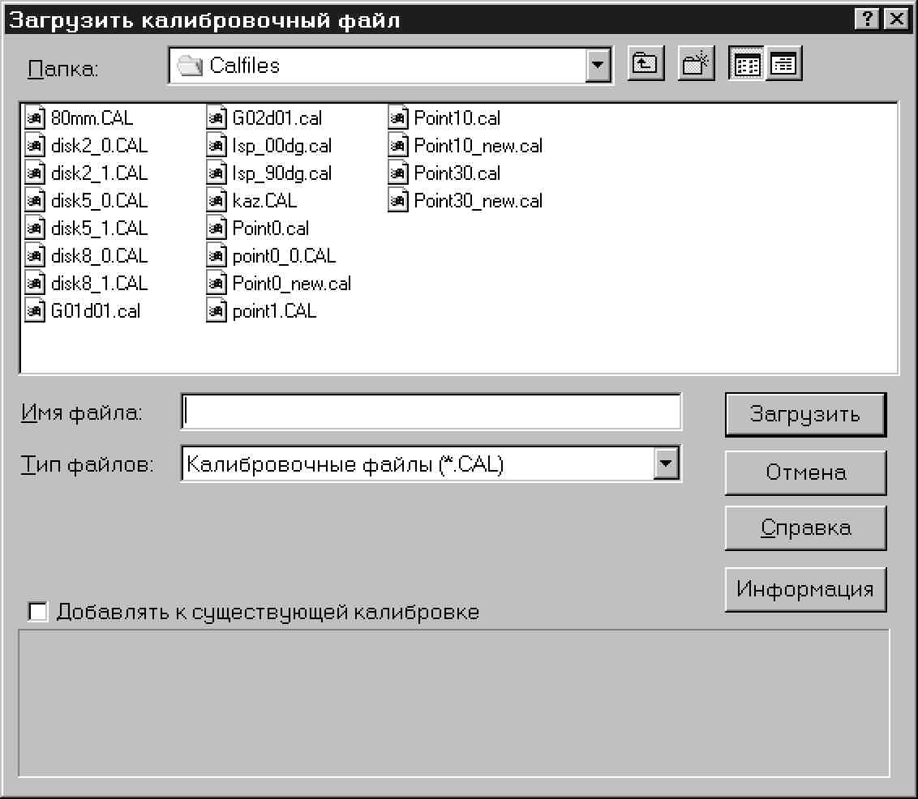
Рисунок 44. Калибровка по калибровочному файлу
После нажатия кнопки «Принять» выводится окно «Калибровка по эффективности», позволяющее проверить и отредактировать данные для любой из энергетических линий. При выборе калибровки по калибровочному файлу отображается окно диалоговое окно (рис.44), позволяющее выбрать калибровочный файл,
содержащий список троек
энергия/эффективность/погрешность, используемых для
калибровки.
Кнопка «Информация служит» для отображения описания выбранного файла.
«Добавлять к существующей калибровке»
При добавлении в существующий источник данных новых значений энергии, например, при создании составного файла энергий, в двух файлах могут оказаться совпадающие значения энергии. Если выключатель «Добавлять к существующей калибровке» помечен, система спросит, следует ли добавлять точку к существующей калибровке. При ответе «Да» система будет выдавать предупреждение при выявлении совпадающих точек.
«Редактирование списка»
После ввода значений для всех нуклидов нажимается «Принять» для перехода в окно калибровки по эффективности. В нем можно проверить и, при необходимости, отредактировать данные для любой из энергетических линий.
«Ввод вручную»

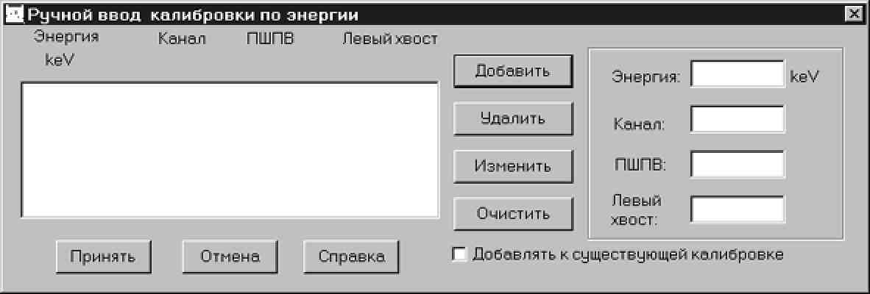
Рисунок 45. Калибровка по вводимым значениям

При выборе режима «Ввод вручную» отображается окно диалога (рис.45), позволяющее вручную ввести значения энергии, эффективности и относительной погрешности, используемые при формировании калибровки по эффективности. Заметьте, что для калибровки можно использовать не более 20 точек. Большее количество точек будет проигнорировано.

Кнопка «Добавить»
Для создания записи в окне списка вводится в текстовое поле «Энергия» значение энергии, затем вводиться соответствующие значения эффективности и относительной погрешности в предназначенные для этих параметров текстовые поля. После ввода всех параметров нажмите клавишу «Добавить». Величины можно вводить в любом порядке; они будут расставлены в порядке возрастания энергии.
Кнопка «Удалить»
Для удаления из списка линии и связанных с ней значений выделите ее и нажмите кнопку «Удалить».
Кнопка «Изменить»
Для изменения любого параметра линии выделите ее, задайте нужный параметр и нажмите кнопку «Изменить»; при этом изменения будут перенесены в список.
Кнопка «Очистить»
Чтобы не редактировать параметры по одному, можно удалить значения из всех текстовых полей нажатием кнопки «Очистить». При этом все введенные параметры удаляются одновременно.
«Добавлять к существующей калибровке»
При добавлении в существующий источник данных новых значений энергии, например, при создании составного файла энергий, в двух файлах могут оказаться совпадающие значения энергии. Если выключатель «Добавлять к существующей калибровке» помечен, система спросит, следует ли добавлять точку к существующей калибровке. При ответе «Да» система будет выдавать предупреждение при выявлении совпадающих точек.
«Редактирование списка»
После ввода значений для всех нуклидов следует нажать «Принять» для перехода в окно калибровки по эффективности. В этом окне можно проверить и, при необходимости, отредактировать данные для любой из энергетических линий.
Окно калибровки по эффективности (рис.46) выводится только после завершения всех действий в соответствии с выбранным методом: «Файл сертификата», «Список нуклидов», «Калибровочный файл», «Ручной ввод».
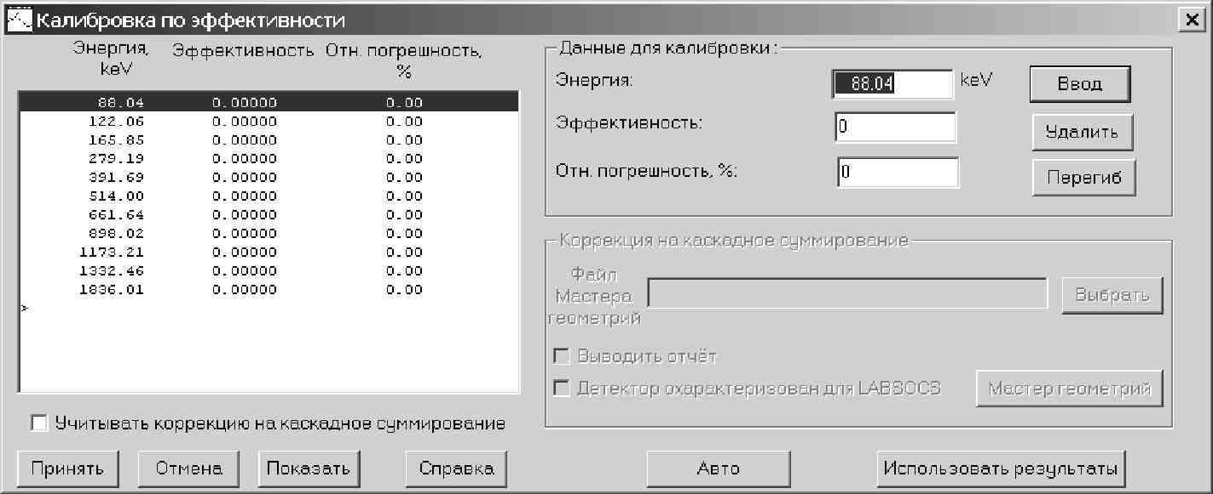
Рисунок 46. Калибровка по эффективности
«Ввод пиков»
Функция ввода пиков позволяет вручную ввести значения энергии, эффективности и относительной погрешности («Энергия», «Эффективность» и «Погрешность» (%) соответственно). Для калибровки можно использовать до 45 точек; большее количество будет проигнорировано. Так как при калибровке по эффективности всегда выполняются поиск пиков и определение их площади, то сначала необходимо выбрать в меню «Анализ» необходимые алгоритмы.
Если алгоритмы не указываются, то процедура калибровки по эффективности будет использовать первые алгоритмы поиска пиков и определения их площади, которые найдет в AEF-файле и которые могут не совпадать с теми, которые необходимы. Выбранный алгоритм действует для всех открытых источников данных.
«Принять»
Кнопка «Принять» служит для подтверждения введенных значений и отображения их в окне списка.
«Удалить»
Кнопка «Удалить» используется для удаления из списка выделенной записи.
«Точка перегиба»
С помощью кнопки «Перегиб» можно пометить строку, в которой энергия будет использована в качестве точки сшивки двух ветвей кривой калибровки по эффективности. Допускается определить только одну точку перегиба. Выбор энергии перегиба говорит о том, что для двойной полиномиальной кривой будет сформировано две кривых. Если точка перегиба не выбрана, будет сформирована одна кривая. Для описания калибровочной зависимости двумя кривыми необходимо иметь по крайней мере по две точки по разные стороны от точки перегиба.
После выполнения калибровки текущие параметры калибровки сохраняются для использования при проведении дальнейшего анализа гамма-спектров.
После сохранения всех необходимых данных окно набора и анализа гамма спектров закрывается командой «Выход» меню «Файл».
Порядок выполнения работы

- Подготовка измерительного тракта к работе (выполняется вместе с преподавателем всей подгруппой).
Проверка подключения всех блоков тракта.
Контроль захолаживания детектора.
Проверка подключения ключа в гнездо USB управляющего компьютера.
- Запуск управляющей программы и приведение системы в рабочее состояние.
Работа с меню «Файл».
Включение высокого напряжения.
Работа с фильтром. Настройка полюс/ноль.
Работа с МКА. Запуск и набор спектра
- Работа с редактором библиотек нуклидов.
Ознакомление с редактором библиотек нуклидов.
Создание библиотеки по индивидуальному заданию.
- Работа с редактором файлов сертификатов.
Ознакомление с редактором файлов сертификатов.
Создание редактора файла сертификата по индивидуальному заданию.
- Выполнение калибровки (выполняется преподавателем, либо только при его личном участии).
Ознакомление с меню «Калибровка» и демонстрация преподавателем возможностей управляющей среды для калибровки по энергии.
Калибровка спектрометрического тракта по индивидуальному заданию по энергии.
Ознакомление с меню «Калибровка» и демонстрация преподавателем возможностей управляющей среды для калибровки по эффективности.
Калибровка по индивидуальному заданию по эффективности.
- Подготовка отчета по лабораторной работе и ее защита.
Список контрольных вопросов

- Из каких блоков состоит измерительный тракт? Назовите назначение блоков.
- Принцип работы полупроводникового детектора. Особенности детектора из особо чистого германия?
- Чем обусловлено проведение измерений на охлажденном германиевом детекторе и как обеспечивается его захолаживание?
- Преимущества анализатора спектра DSA-1000 над анализаторами аналогового типа?
- Какова последовательность проверки готовности спектрометрического тракта к работе?
- Какова последовательность приведения спектрометрического тракта в рабочее состояние?
- Как и с помощью каких функций управляющей среды выполняется поднятие высокого напряжения?
- Как и с помощью каких функций управляющей среды выполняется настройка компенсатора полюс/ноль?
- Для чего производится настройка компенсатора полюс/ноль?
- Как и с помощью каких функций производится подготовка спектрометрического тракта к набору спектра?
- Для каких целей создаются библиотеки нуклидов?
- Как и с помощью каких функции управляющей среды создаются библиотеки нуклидов?
- Для каких целей создаются файлы сертификаты?
- Как и с помощью каких функции управляющей среды создаются файлы сертификаты?
- Для каких целей выполняется калибровка детектора?
- Как и с помощью каких функции управляющей среды производится калибровка по энергии?
- Как и с помощью каких функции управляющей среды производится калибровка по эффективности?
- Какие возможности предоставляет для калибровки по эффективности рабочая среда?
Приложение 1. Источники радионуклидные эталонные фотонного излучения
Радиониуклид | № | Активность, кБк | Период полураспада | E, МэВ | Выход, %
²²Na | 308-07 | 106,6 | 2,602 года | 1,27454  0,511 | 99,95  181,1
⁵⁴Mn | 309-07 | 91,1 | 312,3 дня | 0,83481 | 99,98
⁵⁷Co | 311-07 | 93,6 | 271,4 дня | 0,122061  0,136471 | 85,2  11,1
⁶⁰Co | 312-07 | 90,9 | 5,272 года | 1,33251  1,17322 | 99,98  99,87
⁶⁵Zn | 313-07 | 118,8 | 244,1 дня | 1,11545  0,511 | 50,6  2,82
⁸⁸Y | 314-07 | 212,1 | 106,60 дня | 1,83613  0,89804  2,734 | 99,6  95,1  0,43
¹⁰⁹Cd | 315-07 | 1108 | 453 дня | 0,088035 | 3,79
¹¹³Sn | 316-07 | 199,5 | 115,2 дня | 0,391688  0,25504  0,6389  0,6464 | 64,2  1,5  9,0  1,9
¹³³Ba | 317-07 | 45,0 | 10,5 года | 0,35604  0,08104  0,30271  0,38383  0,27638  0,07967  0,5316 | 61,6  32,5  18,6  8,88  7,03  2,4  2,18
¹³⁷Cs | 318-07 | 101,9 | 30,174 года | 0,66164 | 85,1
¹³⁹Ce | 319-07 | 155,5 | 137,63 дня | 0,16585 | 80,1
¹⁵²Eu | 320-07 | 51,7 | 13,2 года | 0,12178  0,34430  1,40808 | 30,8  27,4  20,6
²⁰⁷Bi | 321-07 | 53,5 | 38 лет | 0,56967  1,06362 | 97,5  74,0
²²⁸Th | 322-07 | 88,9 | 1,913 года | 0,23862  2,61461  0,58317 | 44,8  34,5  28,7
²⁴¹Am | 323-07 | 98,6 | 432,8 года | 0,059536 | 35,3

